格斗小车实验指导书

课次 | 课程名称 | 内容 | 课时
1 | 直流电机驱动与控制 | 掌握电机的工作原理，基于 Python 驱动电机实现精准控制。 | 4
2 | 传感器数据获取 | 学习数字量和模拟量传感器的工作原理，使用 Python 获取传感器数据，实现 ADC 与 IO 的驱动。 | 4
3 | 机器视觉 | 学习视觉传感器的工作原理，掌握 OpenCV 图像处理库的基本功能，包括图像的保存与加载、绘制圆形、方形、线条和文字等信息，以及摄像头图像的获取与保存。 | 4
4 | Apriltag 检测 | 使用 Python 和 OpenCV 实现 Apriltag 码的识别与定位功能，并完成基于 Apriltag 的特征跟随任务。 | 4
5 | 深度学习的目标检测 | 掌握深度学习在目标检测中的应用，使用 Yolo 卷积神经网络模型部署到 AI 处理器，实现基于目标检测的行人跟踪功能。 | 4
6 | 智能模块化机器人轮式格斗实践 | 使用控制器和竞赛组件包，搭建轮式格斗机器人并实现相应的竞赛功能。 | 16

控制器连接与开发方式
本实验所用控制器是在鲁班猫控制器基础上二次开发得到的定制版本，运行 基于Debian的Ubuntu操作系统，支持 Python 和 OpenCV 进行视觉编程。 控制器内置深度学习框架，预置多种神经网络模型，并通过高度封装的算法模块，用户既可通过简单的 API 获取检测结果，也可调用代码加载预训练模型。 该平台可实现目标检测、人脸识别、手写数字识别等人工智能应用，非常适合用于具身智能方向的创新与实践教学。 同时，配置的智能机器人还提供多个面向智慧家居、智慧城市等领域的实践案例，为学习与研究提供了丰富的参考。

方式一：直连显示器与键鼠开发
如果您有现成的 HDMI 显示器，可以直接通过创意之星 AI 控制器连接显示器和键鼠进行开发。
1. 将键鼠的连接线插入创意之星 AI 控制器的 USB 接口；
2. 将显示器线的一端插入显示器，另一端插入创意之星 AI 控制器的 HDMI 接口；
3. 将创意之星 AI 控制器连接到电源电池，并打开电池开关；
4. 点亮 AI 控制器后，即可开始开发。

方式二： NoMachine远程桌面开发
通过 NoMachine 工具，可以将创意之星 AI 控制器的桌面通过局域网共享到个人电脑上，实现远程连接和操作。
远程桌面在设备的 HDMI 端口不输出的情况下 ，无法得到共享桌面 ，因此需要虚拟负载进行连接。

初步显示桌面：
如果有 HDMI 显示器，可以直接将创意之星 AI 控制器连接到显示器进行开发。
如果没有 HDMI 显示器，则可以使用随设备附赠的图像采集卡配合 HDMI 线连接：
- ·将 HDMI 线的一端连接到创意之星 AI 控制器的 HDMI 接口，另一端连接到 图像采集卡。
- 将图像采集卡插入您的电脑。
- 打开 OBS Studio，添加一个“视频捕获设备”来源，并选择图像采集卡。


OBS图标
- OBS Studio 会显示图像采集卡捕获到的画面，即创意之星 AI 控制器的 Ubuntu 桌面。
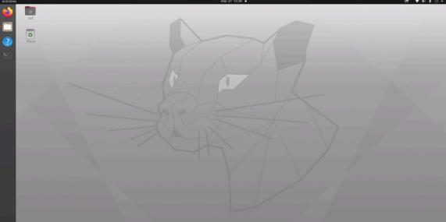
系统桌面

获取设备的 IP 地址
- 将键盘和鼠标插入 USB 接口，开机后显示器将显示设备的 Linux 系统界面。
- 点击右上角的 WIFI 信号图标连接到局域网的无线网络中，确保开发调试用的个人电脑与设备位于同一局域网段内。 之后，设备重启后将自动连接到该网络。
- 点击左侧终端按钮打开终端，输入 ifconfig 命令获取设备的 IP 地址：
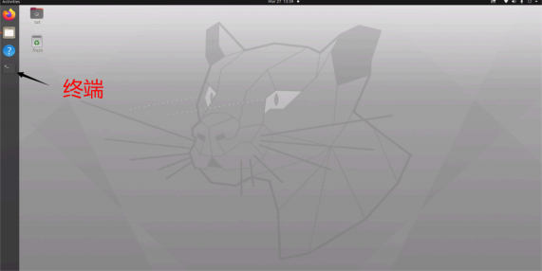
打开终端

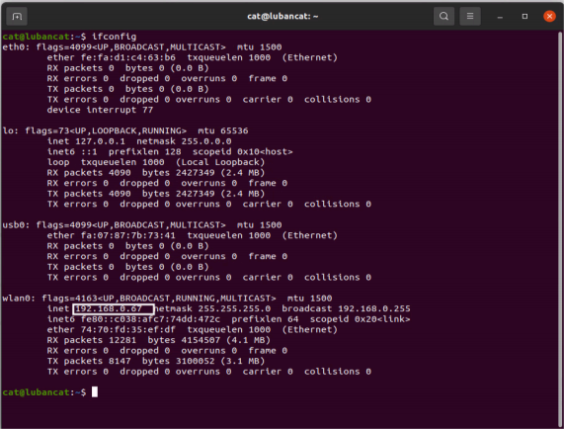
IP地址
当前设备的 IP 地址是 192.168.0.67 。请查看并记下自己的 IP 地址，后续操作中将用到。

确保网络连接正常
- 在个人电脑上，按 Win+R 调出运行窗口，输入 cmd 并按回车打开终端。

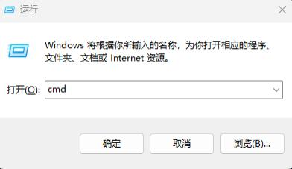
打开Windows终端
- 在终端中输入刚才获取的 ping <IP 地址> （即设备的 IP 地址），如果能够 ping 通，说明网络连接正常； 若无法 ping 通，则需要检查网络连接。

安装 NoMachine
在个人电脑上安装 NoMachine，下载地址： https://www.nomachine.com/ (https:/www.nomachine.com/) ，也可通过课程提供的网盘资料下载。

通过 NoMachine 连接设
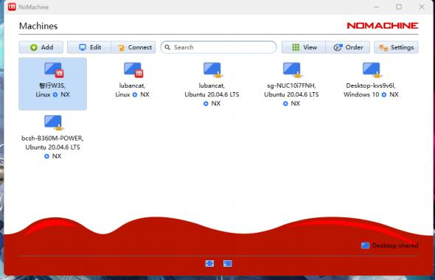
Nomachine主界面
- 安装完成后，打开 NoMachine，点击 Add ，新建一个连接。
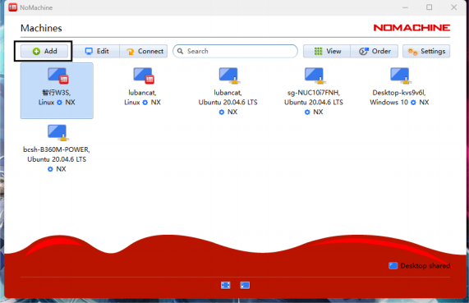
Add按钮
- 在弹出的界面中，在 Host 框输入刚才查询到的设备 IP 地址， Name 框可随意填写，然后点击右上角 Add。
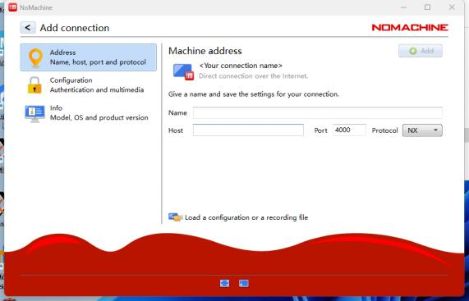
编辑连接信息
- 回到主界面后，左键双击连接，或右键选择 Start connection。
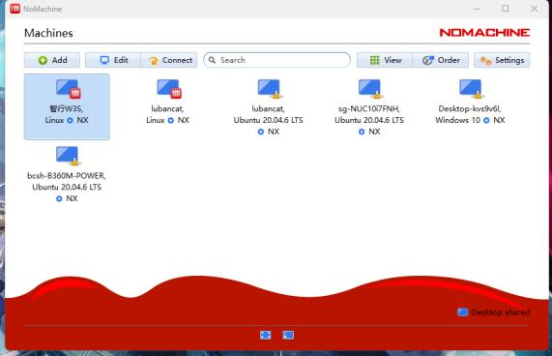
点击连接
- 输入账号： bcsh ，密码： 123456 ，点击 OK ，根据提示选择 OK ，即可成功连接到机器人设备。

基于 VSCode SSH 开发
开始之前，确保能通过 IP 地址远程访问到机器人设备（或者说能 Ping 通）。 首先通过官网 https://code.visualstudio.com/ (https:/code.v isualst udio.com/) 下载 VSCode 到个人电脑上。 打开 VSCode，选择插件栏，在应用商店中搜索 Remote-SSH，点击安装此插件。
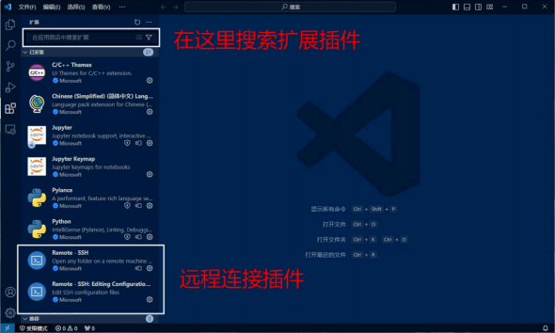
vscode主界面
安装完成后，点击最左侧的小电视图标，启动远程资源管理器。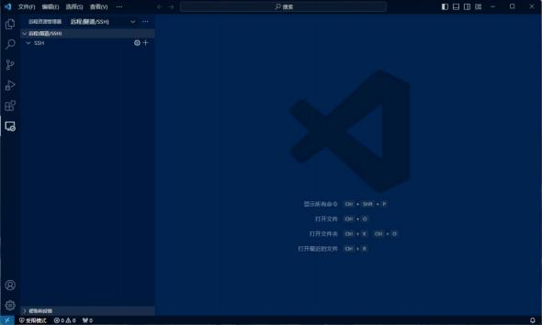
添加远程连接
点击左侧栏中右上角 + 号新建远程图标。在弹框中输入 bcsh@<IP 地址> （即设备的 IP 地址）。
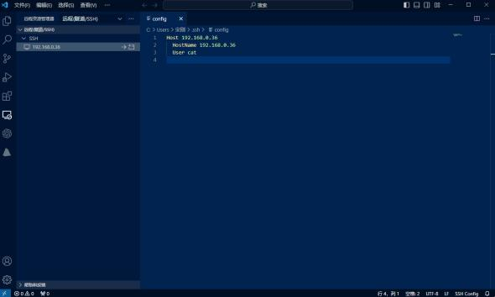
编辑连接信息
User 设置为 bcsh ，回到左侧栏中双击栏目即可进行连接。
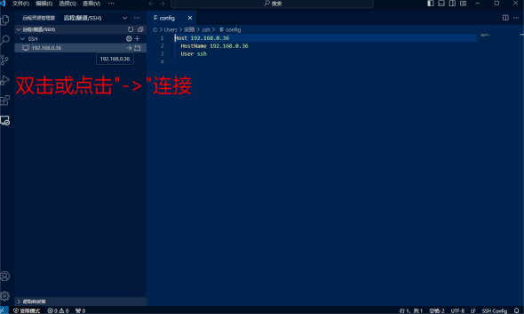
双击连接
在弹框中选择目标系统为 Linux。
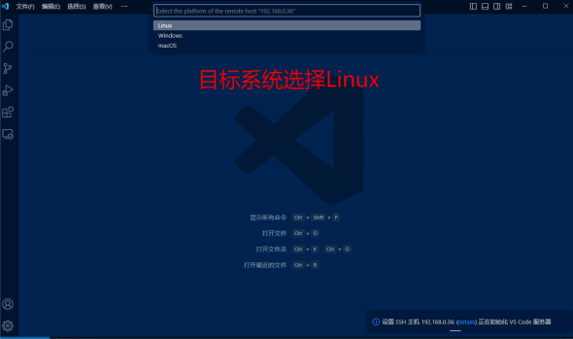
选择目标系统为Linux点击继续后，再次的弹窗输入密码 123456
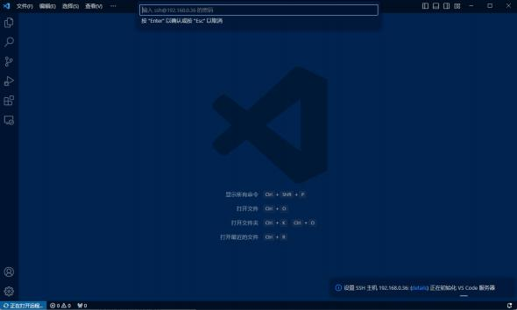
输入密码
等待系统配置（过程较长），请耐心等待。
远程连接成功，现在可以开始开发代码了！
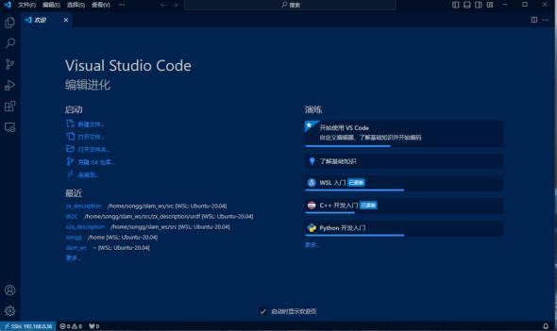
等待客户端配置
推荐使用 VSCode-RemoteSSH 方式进行远程代码编写 ，完成后使用 NoMachine远程访问设备以观察现象。

程序运行权限问题：
在控制器中执行后续实验程序的过程中可能会需要访问GPIO和I2C/SPI的权限，解决办法：
- 用管理员权限运行程序（ sudo 运行程序）
- 可以将用户加入相应的组（如 gpio、i2c）：
- 在终端中执行语句：sudo usermod -aG i2c,gpio bcsh
- 验证是否加入成功，在终端中执行语句：groups bcsh
- 然后重启系统 sudo reboot
- 重新登录后，检查设备文件权限：ls -l /dev/i2c-* /dev/gpiochip*

实验一、直流电机驱动控制

一、实验目的
1. 掌握直流电机的基本概念；
2. 学习 Python 相关语法；
3. 使用 Python 实现对直流电机的控制。

二、实验内容
1. 掌握在ros控制器上进行 Python 开发的方法；
2. 学习使用 Python 控制直流电机的运动；
3.通过 Python 实现小车的前后、转弯运动控制。

三、实验仪器、设备和材料
1. 鲁班猫控制器；
2. 格斗小车搭建的结构套件；
3. 个人 PC，用于应用程序的开发与展示。

四、实验原理
直流电机的基本概念
在这个构型项目中，我们搭建了一个四轮小车进行运动控制。
四轮小车的运动底盘由四个直流电机驱动组成。
如上图所示：

左侧的两个轮子由 1 号控制器控制，右侧的两个轮子由 2 号和 4 号舵机控制，（需通过驱动配置软件预先设置好对应的 ID，ID号可修改为自己设定的编号）。
将所有电机通过总线互相连接后，将总线接口接入控制器的电机总控接口。接下来，编写一个简单的 Python 程序，控制小车实现前进运动（见程序的文件中）：
from uptech import UpTech
import time

class FourWhellMove:
def __init__(self):
self.up = UpTech()
time.sleep(0.01)
self.up.CDS_Open()
time.sleep(0.2)
self.up.CDS_SetMode(1,1) #0舵机，1电机
self.up.CDS_SetMode(2,1)
self.up.CDS_SetMode(3,1)
self.up.CDS_SetMode(4,1)
time.sleep(2.0)
count = 0
while(True):
count += 1
if(count <= 10):
self.move_backward(512)
else:
self.stop()
time.sleep(1.0)
self.close()
break;
time.sleep(1.0)

def move_forward(self, speed):
self.up.CDS_SetSpeed(1,speed)
self.up.CDS_SetSpeed(3,speed)
self.up.CDS_SetSpeed(2,-speed)
self.up.CDS_SetSpeed(4,-speed)

def move_backward(self, speed):
self.up.CDS_SetSpeed(1,-speed)
self.up.CDS_SetSpeed(3,-speed)
self.up.CDS_SetSpeed(2,speed)
self.up.CDS_SetSpeed(4,speed)

def move_left(self, speed):
self.up.CDS_SetSpeed(1,-speed)
self.up.CDS_SetSpeed(3,speed)
self.up.CDS_SetSpeed(2,-speed)
self.up.CDS_SetSpeed(4,speed)

def move_right(self, speed):
self.up.CDS_SetSpeed(1,speed)
self.up.CDS_SetSpeed(3,-speed)
self.up.CDS_SetSpeed(2,speed)
self.up.CDS_SetSpeed(4,-speed)

def turn_left(self, speed):
self.up.CDS_SetSpeed(1,-speed)
self.up.CDS_SetSpeed(3,-speed)
self.up.CDS_SetSpeed(2,-speed)
self.up.CDS_SetSpeed(4,-speed)

def turn_right(self, speed):
self.up.CDS_SetSpeed(1,speed)
self.up.CDS_SetSpeed(3,speed)
self.up.CDS_SetSpeed(2,speed)
self.up.CDS_SetSpeed(4,speed)

def stop(self):
self.up.CDS_SetSpeed(1,0)
self.up.CDS_SetSpeed(2,0)
self.up.CDS_SetSpeed(3,0)
self.up.CDS_SetSpeed(4,0)

def close(self):
self.up.CDS_Close()

if __name__ == "__main__":
move = FourWhellMove()

首先，需要导入 uptech 模块并实例化 UpTech 类。该类是控制器的封装类，提供了多种方法，用于控制电机的运动。
在程序中，我们通过以下步骤实现对舵机的控制：
1. 使用 CDS_Open() 方法打开舵机总线。
2. 使用 CDS_Set Mode() 方法设置舵机的运行模式。
3. 使用 CDS_SetSpeed() 方法设置舵机的转速。
4. 使用 CDS_Close() 方法关闭舵机总线。
该程序通过以下方法实现小车的基本运动控制：
- move_forward() ：控制小车前进；
- move_backward() ：控制小车后退；
- move_left() ：控制小车左平移；
- move_right() ：控制小车右平移；
- turn_left() ：控制小车左转；
- turn_right() ：控制小车右转；
- stop() ：控制小车停止运动。
程序实现了逻辑控制，能够驱动四轮小车的四个舵机以 512 的转速前进 10 秒，然后停止。

五、实验任务
请将该程序烧录到控制器上运行，并观察小车的运动状态。在此基础上，进一步实现以下动作：
- 后退 10 秒；
- 左转 10 秒；
- 右转 10 秒；
- 再次左转 10 秒；
- 再次右转 10 秒；
- 最后停止运动。

六、思考题与扩展
1. 简述普通电机与总线式电机在工作原理上的主要区别，并说明这些区别如何影响它们在不同应用场景中的适用性。
2. Python 控制电机时，如何实现对电机脉冲宽度调制（PWM）信号的生成与控制？请详细阐述其流程。
3. 在 Python 中控制总线式电机时，如何高效管理多个电机的目标角度和状态？请说明如何构建数据结构来存储和更新这些信息，并提供代码示例加以说明。
4. 当 Python 程序控制多个总线式电机时，如何处理可能发生的通信错误（如数据传输中断或校验错误）？ 请提供代码片段展示错误检测和处理逻辑，并解释异常处理机制。

实验二、传感器数据获取

一、实验目的
1. 理解模拟传感器（ADC） 和数字传感器的基本概念；
2. 学习如何使用控制器获取模拟传感器和数字传感器的数值；
3. 利用 ADC 和 IO 传感器的数据实现对机器人的运动控制。

二、实验内容
1. 了解数字传感器的功能及其输入输出端口的使用方法；
2. 掌握模拟 传感器的工作原理及其输入端口的配置方法；
3. 搭建四轮小车，并通过传感器实现避障控制。

三、实验仪器、设备和材料
1. 光电传感器、测距传感器、灰度传感器；
2. 搭建好的小车；
3. 个人 PC，用于应用程序的开发与展示。

四、实验原理

1、控制器的数字IO引脚
众所周知，单片机上有多种类型的引脚，如电源引脚、地引脚、 IO引脚等。
如下所示，为控制器的引脚布局，其中后部分为 IO 引脚，编号从 0 到 7。这些 IO引脚可以配置为输入或输出模式，用于多种场景的信号传输与控制。
引脚布局中，每列对应一个 IO 引脚，总共有 8 列，每列从上到下依次为：
GND （地）：为传感器提供地线连接；
VCC （电源）：为传感器提供电源支持；
IO 引脚 ：用于信号传递和控制逻辑处理。

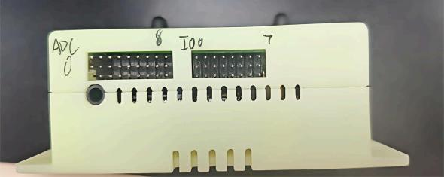
IO 引脚具有输入和输出两种功能，具体如下：
· IO 输入引脚：用于接收外部信号。 例如，连接传感器时， IO 输入引脚可以检测传感器的信号（高电平或低电平），从而判断逻辑状态是 0 还是 1。
· IO 输出引脚：用于输出高电平或低电平信号。例如，控制 LED 时， IO 输出引脚可以输出高电平点亮 LED，或者输出低电平熄灭 LED。
在控制器中，可以通过以下函数配置 IO 引脚的输入或输出模式：
#设置指定index的IO的模式，mode为0，代表输入模式，mode为1代表输出模式
def ADC_IO_SetIOMode(self,index,mode）
例如，要将 0 号引脚配置为输出模式，可以这样实现：
#引入硬件配置库
from uptech import UpTech
up = UpTech()

#打开ADC_IO通信
up.ADC_IO_Open()

#设置0号引脚为输出模式
up.ADC_IO_SetIOMode(0,1）
完成上述设置后，0 号引脚即被配置为 IO 输出模式。接下来，通过以下函数控制 IO 引脚的高低电平：
##设置index的IO的输出， level为0,1
def ADC_IO_SetIOLevel(self,index,level)
例如，要将 0 号引脚设置为高电平，可以这样实现：
#引入硬件配置库
from uptech import UpTech
import time
up = UpTech()

#打开ADC_IO通信
up.ADC_IO_Open()

#设置0号引脚为输出模式
up.ADC_IO_SetIOMode(0,1）
time.sleep(1)

#设置0号引脚为高电平
up.ADC_IO_SetIOLevel(0,1)

2、传感器介绍
机器人要实现自主运动或工作，必须依赖对外界环境的感知和判断。
机器人的传感子系统由多种传感器组成，用于感知外界的位置信息、距离信息、温度、湿度、光线、声音、颜色、图像、形状等信息，以及处理这些数据的电路。
传感器通过换能器将外界信息转换为电信号，这些电信号经处理电路处理后，变成控制子系统能够识别和处理的信号。控制子系统以这些信号为依据，指导机器人的行为，实现其自主功能。

2.1 数字传感器的应用
IO 引脚除了用于配置输出、控制 LED 的亮暗、蜂鸣器的报警等功能外，还可以接入数字量传感器。 通过捕获数字量传感器输出的高低电平信号， IO 引脚能够获取传感器的数据信息。

光电传感器
本次实验我们配置了红外光电传感器。
 | 类型 | 功能 | 接口 | 线序
红外  光电  传感器 | 数字量传感器（IO） | 判断距离范围内是否存在物体 | 三针杜邦线 | 杜邦线母头带三角标志的一侧为 GND（地  线），按顺序依次为 VCC（电源输入）和 SIG （数字信号输出脚）。连接时需确保三角标志与控制器输出接口的三角标志对齐。
光电开关（光电传感器）是光电接近开关的简称，通过被检测物对光束的遮挡或反射来判断物体的存在。 它的工作原理是发射器将输入电流转换为光信号并发射，接收器根据接收到的光信号强弱或有无来探测目标物体。 光电开关不局限于检测金属，任何能够反射光线的物体都可以被检测。 由于大多数光电开关采用波长接近可见光的红外线光波，因此也被称为红外开关，广泛用于检测距离、物体存在与自动分拣等应用场景。

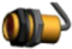
红外光电传感器

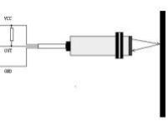
红外光电原理
现有的光电传感器优先采用波长为 780nm~3 μm 的近红外光，并已发展出较为稳定的集成化产品。这些传感器与数字电路的接口设计非常简单，便于快速集成和应用。
- 当前方无障碍物时，传感器后方指示灯不亮，输出引脚为高电平（5V）。
- 当检测到障碍物时，传感器自带指示灯点亮，输出引脚为低电平（0V）。
- 检测范围可通过旋转传感器上的电位器进行调节：
- 向左旋转减小检测距离；
- 向右旋转增大检测距离。
- 可调节的测量范围为 10cm 至 80cm。
通过检测输出引脚的电平状态（5V 或 0V），即可判断红外光电传感器前方是否存在障碍物。

应用实例
获取数字IO引脚值的源码位于 b_adc_io_python 文件夹下的 uptech_io_in.py。
将创意之星 AI 控制器的 IO 接口配置为输入模式，接入上光电传感器后，即可检测传感器输出的信号，用以判断是否存在障碍物。
在此基础上，我们基于上一节的四轮控制功能，编写一个程序，将两个光电开关分别接入 IO 的 0 号和 1 号接口，并实现以下功能：
1 . 当两个光电开关均未触发时，小车停止；
2 . 当 0 号通道的光电开关触发，1 号未触发时，小车前进；
3 . 当 1 号通道的光电开关触发，0 号未触发时，小车后退。
参考代码如下：
from uptech import UpTech
from up_camera import Camera
import cv2
import time

class FourWhellMove:
def __init__(self):
self.up = UpTech()
time.sleep(0.01)
self.up.CDS_Open()
time.sleep(0.01)
self.up.ADC_IO_Open()
time.sleep(0.01)
self.cam = Camera()
self.up.CDS_SetMode(1,1) #0舵机，1电机
self.up.CDS_SetMode(2,1)
self.up.CDS_SetMode(3,1)
self.up.CDS_SetMode(4,1)
time.sleep(0.05)
if(self.cam.open()):
while(True):
io_channel_0 = self.up.ADC_IO_GetInputLevel(0)
io_channel_1 = self.up.ADC_IO_GetInputLevel(1)
frame = self.cam.snapshot()
if io_channel_0 and io_channel_1:
self.stop()
if io_channel_0 and not io_channel_1:
self.move_forward(512)
if not io_channel_0 and io_channel_1:
self.move_backward(512)
self.cam.show(frame, "CYZX")
key = cv2.waitKey(100) & 0xFF # 等待100ms，并获取按键信息
if key == ord('q'): # 如果按下'q'键，则退出循环
self.stop()
break
def move_forward(self, speed):
self.up.CDS_SetSpeed(1,speed)
self.up.CDS_SetSpeed(3,speed)
self.up.CDS_SetSpeed(2,-speed)
self.up.CDS_SetSpeed(4,-speed)
def move_backward(self, speed):
self.up.CDS_SetSpeed(1,-speed)
self.up.CDS_SetSpeed(3,-speed)
self.up.CDS_SetSpeed(2,speed)
self.up.CDS_SetSpeed(4,speed)
def move_left(self, speed):
self.up.CDS_SetSpeed(1,-speed)
self.up.CDS_SetSpeed(3,speed)
self.up.CDS_SetSpeed(2,-speed)
self.up.CDS_SetSpeed(4,speed)
def move_right(self, speed):
self.up.CDS_SetSpeed(1,speed)
self.up.CDS_SetSpeed(3,-speed)
self.up.CDS_SetSpeed(2,speed)
self.up.CDS_SetSpeed(4,-speed)
def turn_left(self, speed):
self.up.CDS_SetSpeed(1,-speed)
self.up.CDS_SetSpeed(3,-speed)
self.up.CDS_SetSpeed(2,-speed)
self.up.CDS_SetSpeed(4,-speed)
def turn_right(self, speed):
self.up.CDS_SetSpeed(1,speed)
self.up.CDS_SetSpeed(3,speed)
self.up.CDS_SetSpeed(2,speed)
self.up.CDS_SetSpeed(4,speed)
def stop(self):
self.up.CDS_SetSpeed(1,0)
self.up.CDS_SetSpeed(2,0)
self.up.CDS_SetSpeed(3,0)
self.up.CDS_SetSpeed(4,0)

def close(self):
self.up.CDS_Close()

if __name__ == "__main__":
move = FourWhellMove()

2.2 模拟传感器的应用
ADC（Analog-to-Digital Converter），即模数转换器，是一种将模拟信号转换为数字信号的电路。
模数转换（Analog-to-Digital Conversion, ADC） 是将模拟信号转化为数字信号的过程。 在电子技术中，温度、压力、声音、图像等许多物理量通常以模拟信号的形式存在，而数字系统（如计算机和微控制器）只能处理数字信号，因此需要通过 ADC 实现信号转换。
模数转换过程包括两个主要步骤：
1. 采样 ：在固定时间间隔内对模拟信号进行测量，获取离散的样本值。例如，在音频处理中，每秒采集数千次声音信号样本。
2. 量化 ：将采样值转换为有限数量的离散数字值。量化会引入一定误差，但通过提高量化精度，可将误差控制在可接受范围内。
模数转换的两个关键指标是精度和速度：
- 精度 ：表示数字信号与原始模拟信号的接近程度，通常以比特数衡量，比特数越高，精度越高。
- 速度 ：决定 ADC 能够处理的模拟信号的频率范围。
- 模数转换在多个领域有着广泛应用：
- 通信系统 ：将接收到的模拟信号转换为数字信号以便处理和传输。
- 工业自动化 ：测量各种物理参数（如温度和压力）并将其输入控制系统。
- 数字音频和视频设备 ：将声音和图像的模拟信号转换为数字格式，用于存储和处理。
在控制器中，配置了2种 ADC 传感器，能够满足不同场景的测量和控制需求。

 | 类型 | 功能 | 接口 | 线序
红外  测距  传感器 | 模拟量传感器 | 获取前方物体的距离 | 三针杜邦线 | 杜邦线母头带三角标志的一侧为 GND（地线），按顺  序依次为 VCC（电源输入）和 SIG（数字信号输出  脚）。连接时需确保三角标志与控制器输出接口的三角  标志对齐。
灰度传感器 | 模拟量传感器 | 获取物体表面灰度 | 三针杜邦线

红外测距传感器
红外光电传感器根据反射光线在 PSD 上的投射位置计算物体与传感器的距离，并输出对应的模拟电压。 具体来说，物体距离传感器越近，反射光的投射偏差越大，输出的模拟电压也越高；
物体距离传感器越远，反射光的投射偏差越小，输出的模拟电压相应降低。
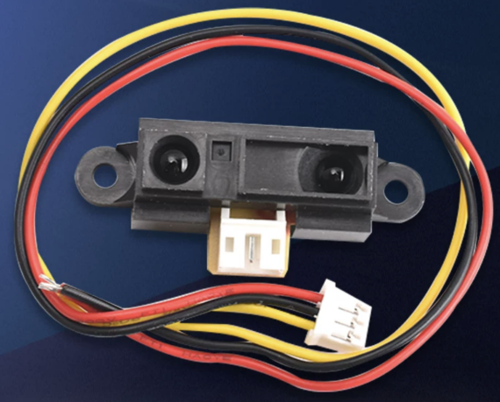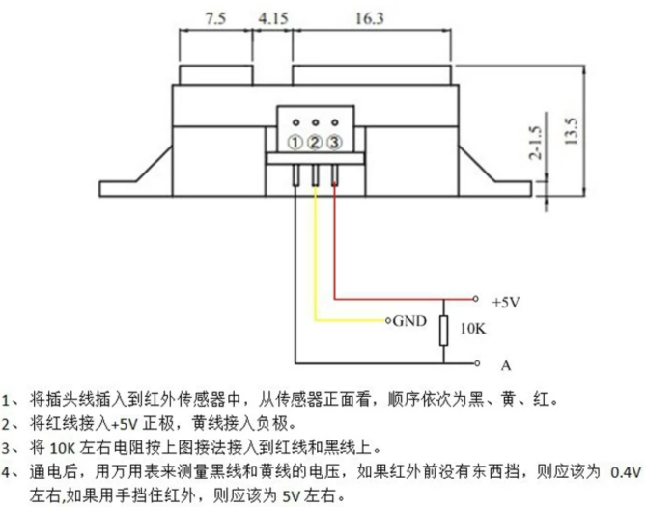
红外测距传感器

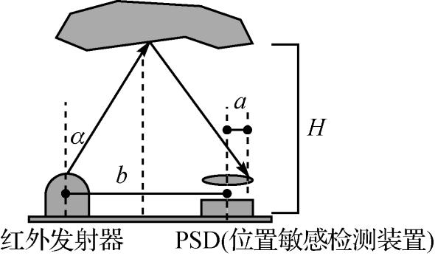
红外测距传感器原理
传感器的模拟电压范围为 0.4~5V ，测量距离范围为 10~80cm，通过读取电压值可以直观判断物体的距离。

灰度传感器
灰度传感器由发光二极管和光敏电阻组成，该传感器利用不同颜色的检测表面对光的反射程度不同的原理，通过光敏电阻对反射光的响应阻值变化，检测表面颜色的深浅。灰度传感器常用于颜色识别、路径检测和物体分拣等场景。

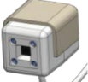
灰度传感器

- 当检测表面灰度较高（颜色越接近白色）时，输出电压值越高。例如，当检测 A4 白纸面（距离 1cm）时，输出电压值约为 4.6V ；检测黑纸面时，输出电压值约为 2.8V。
- 使用时，可根据现场光照条件确定适合的阈值，以满足不同应用场景的需求。

应用实例
在控制器中， ADC 引脚接口的位置如下图所示：
ADC接口位置
如图所示，左侧部分为 ADC 通道，共有九个通道，编号分别为0 至 8。每列从上到下依次为：
GND ：地线，用于提供传感器的接地；
VCC ：电源，用于为传感器供电；
ADC ：信号引脚，用于传递传感器输出的信号。
在控制器中，可以通过以下函数获取 ADC 传感器的数据：
#获取指定channel的ADC的值
def ADC_Get_Channel(self, channel)
例如，通过以下代码，可以获取 0 和1 两个通道的 ADC 值：
#引入硬件配置库
from uptech import UpTech
up = UpTech()

#打开ADC_IO通信
up.ADC_IO_Open()

#获取0号通道的ADC值
value0 = up.ADC_Get_Channel(0)

#获取1号通道的ADC值
value1 = up.ADC_Get_Channel(1)

#打印这两个ADC的值
print("ADC 0 value is ", value0)
print("ADC 1 value is ", value1)

获取ADC引脚值的源码位于 b_adc_io_python 文件夹下的 uptech_adc_in.py。
通过上述方式，即可从 ADC 传感器获取相关数据，用于后续的处理和应用。

通过控制器获取倾角传感器
倾角传感器是一种专门用于测量物体相对于水平面倾斜角度的传感器，在机器人应用中尤为重要。 在控制器中，可以通过 MPU6050 传感器获取倾角数据。 MPU6050 是一款集成了三轴陀螺仪和三轴加速度计的传感器，能够测量物体的角速度和加速度，最终计算出物体的倾角。
倾角传感器还可以通过标准的 ADC 接口将当前倾斜角度转换为电压值输出。传感器的电压输出与倾角的关系如图所示：

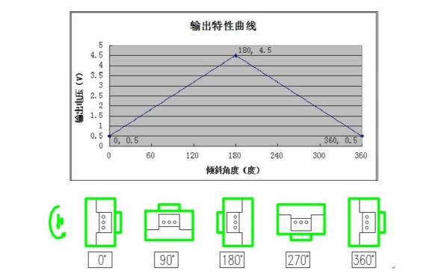
倾角
通过监测 ADC 输出的电压变化，可以计算出倾斜角度，用于判断机器人是否倾斜或倾倒。倾角传感器因此成为判断机器人姿态和触发应对措施的重要工具。
为了使用倾角传感器，可以将其连接到控制器的 ADC 0 通道。控制器通过读取ADC 数据，结合一定的算法或公式计算出物体的倾角。 计算出的倾角可以用于判断机器人当前的姿态状态，并实现对倾倒的有效控制，从而提升机器人运行的稳定性和可靠性。
下面是一段获取倾角传感器数据的 Python 程序：
from uptech import UpTech import time

up = UpTech()

#打开ADC_IO通信
up.ADC_IO_Open()

#设置IO-0号引脚为输出模式
up.ADC_IO_SetIOMode(0,1)

while(True):
value0 = up.ADC_Get_Channel(0)
#通过ADC数值计算倾角，若发生倾斜则LED亮
if value0 > 512:
print("倾角传感器倾斜")
up.ADC_IO_SetIO(0,1)
else:
print("倾角传感器未倾斜")
up.ADC_IO_SetIO(0,0)
time.sleep(1.0)
至此，我们已成功实现对倾角传感器的检测。

基于控制器与红外光电传感器实现避障控制
在之前的教学中，我们已经学习了控制、ADC 和 IO 的相关知识。接下来，我们将结合这些内容，完成一个避障控制功能的实现。
在四轮机器人的前方安装两个红外接近传感器，通过它们来实现避障功能。 具体逻辑如下：机器人不断向前运动，当任意一个传感器检测到障碍物时，机器人右转；如果两个传感器同时检测到障碍物，则机器人后退。 实现代码如下：
from uptech import UpTech
from up_camera import Camera import cv2
import time

class FourWhellMove:
def init (self):
self.up = UpTech()
time.sleep(0.01)
self.up.CDS_Open()
time.sleep(0.01)
self.up.ADC_IO_Open()
time.sleep(0.01)
self.cam = Camera()
self.up.CDS_SetMode(1,1) #0舵机， 1电机
self.up.CDS_SetMode(2,1)
self.up.CDS_SetMode(3,1)
self.up.CDS_SetMode(4,1)
time.sleep(0.05)
if(self.cam.open()):
while(True):
adc_0 = self.up.ADC_Get_Channel(0)
adc_1 = self.up.ADC_Get_Channel(1)
print("adc_0: " + str(adc_0) + " adc_1:" + str(adc_1))
frame = self.cam.snapshot()
if adc_0 < 500 and adc_1 < 500:
self.move_backward(512)
elif adc_0 < 500 or adc_1 < 500:
self.turn_right(512)
else:
self.move_forward(512)
self.cam.show(frame, "CYZX")
key = cv2.waitKey(100) & 0xFF # 等待100ms，并获取按键信息if key == ord('q'): # 如果按下'q'键，则退出循环
self.stop()
break

def move_forward(self, speed):
self.up.CDS_SetSpeed(1,speed)
self.up.CDS_SetSpeed(3,speed)
self.up.CDS_SetSpeed(2,-speed)
self.up.CDS_SetSpeed(4,-speed)

def move_backward(self, speed):
self.up.CDS_SetSpeed(1,-speed)
self.up.CDS_SetSpeed(3,-speed)
self.up.CDS_SetSpeed(2,speed)
self.up.CDS_SetSpeed(4,speed)

def move_left(self, speed):
self.up.CDS_SetSpeed(1,-speed)
self.up.CDS_SetSpeed(3,speed)
self.up.CDS_SetSpeed(2,-speed)
self.up.CDS_SetSpeed(4,speed)

def move_right(self, speed):
self.up.CDS_SetSpeed(1,speed)
self.up.CDS_SetSpeed(3,-speed)
self.up.CDS_SetSpeed(2,speed)
self.up.CDS_SetSpeed(4,-speed)

def turn_left(self, speed):
self.up.CDS_SetSpeed(1,-speed)
self.up.CDS_SetSpeed(3,-speed)
self.up.CDS_SetSpeed(2,-speed)
self.up.CDS_SetSpeed(4,-speed)

def turn_right(self, speed):
self.up.CDS_SetSpeed(1,speed)
self.up.CDS_SetSpeed(3,speed)
self.up.CDS_SetSpeed(2,speed)
self.up.CDS_SetSpeed(4,speed)

def stop(self):
self.up.CDS_SetSpeed(1,0)
self.up.CDS_SetSpeed(2,0)
self.up.CDS_SetSpeed(3,0)
self.up.CDS_SetSpeed(4,0)

def close(self):
self.up.CDS_Close()

if name == " main ":
move = FourWhellMove()

五、实验任务
1. 复现通过 IO 的 0 和1 端口控制机器人前进和后退的案例；
2. 使用灰度传感器检测机器人在台上还是台下；
4. 实现一个基于测距传感器的自主避障功能小车。

六、思考与扩展
1. 详细解释数字量传感器和模拟量传感器的定义，并列举至少三种常见类型，同时说明它们的工作原理和输出信号的特点
2. 数字量传感器输出的信号通常为高电平或低电平，这种二进制信号形式在数字电路中有哪些优势？相比之下，模拟量传感器输出的连续信号在信息表达上又有哪些特点？
3. 对于既可以输出数字量又可以输出模拟量的多通道传感器，如何从硬件接口上区分数字量输出通道和模拟量输出通道？请结合引脚布局和接口标识等举例说明。
4. 模数转换（ADC）是将模拟量转换为数字量的重要过程。请详细描述模数转换的基本原理，包括采样、量化和编码三个步骤。 以温度传感器的模拟电压输出为例，说明如何通过 ADC将其转换为数字量以供微处理器读取。

实验三、机器视觉基础

一、实验目的
1. 了解计算机图像的基本概念和相关信息；
2. 学习如何对图像进行基本操作和处理；
3. 探索视觉传感器的工作原理及其图像输出方式。

二、实验内容
1. 了解计算机图像的基本概念和相关信息；
2. 学习如何生成、保存和加载一张图像；
3. 掌握读取摄像头信息并保存摄像头图像的方法。

三、实验仪器、设备和材料
1. “创意之星”标准版设备
2. “创意之星”AI 组件包中的 AI 控制器与摄像头
3. 个人 PC（用于应用程序的开发与展示）

四、实验原理

视觉传感器
视觉传感器是整个机器视觉系统中的核心组成部分，负责采集环境的图像数据。它通常由一个或多个图形传感器构成，有时还配有光投射器和其他辅助设备来增强图像质量。
视觉传感器的主要功能是获取原始图像数据，这些数据是后续视觉处理和分析的基础。 图像传感器可以是激光扫描器、线阵和面阵 CCD 摄像机、电视摄像机，或者更先进的数字摄像机等设备。
其成像原理基于光学成像原理。具体来说，当物体表面被光照射时，光线通过透镜等光学元件进行聚焦，最终在图像传感器上形成二维图像。 图像传感器会将捕获的图像转化为数字信号，并将其传送给信号处理器进行后续的处理和分析，以便提取出有用的信息。

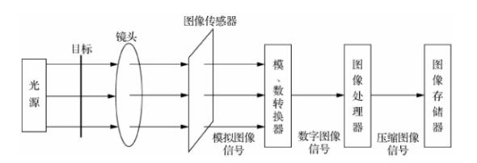
光学成像原理

视觉传感器具有以下特点：

能够获取视野内物体的距离、颜色、纹理、深度和形状等丰富信息 ，并实现实时图像采集 ，信息量大且快速。
通常体积小、重量轻 ，便于集成到各种设备中 ，适应性强。
随着技术的发展和普及 ，成本逐渐降低 ，促进了更多应用场景的推广。
提供直观的图像信息 ，方便用户理解和分析 ，增强了交互性和易用性。
关于视觉传感器，需要了解以下几个概念：
1. 分辨率 ：视觉传感器的分辨率指的是其能够捕捉到的图像细节的数量。 分辨率越高 ，传感器能够捕捉到的细节就越多， 图像也就越清晰。
2. 光圈和焦距：这两个参数影响了视觉传感器的成像质量。 光圈决定了镜头的进光量 ，而焦距则决定了镜头的放大倍数和视角大小。
3. 图像传感器类型 ：主要有 CCD（电荷耦合器件）和 CMOS（互补金属氧化物半导体）两种类型。 它们的工作原理和性能有所不同，选择哪种类型取决于具体的应用需求。
4. 噪声和动态范围 ：噪声指的是图像中的不希望出现的随机变化，而动态范围则是传感器能够捕捉到的最亮和最暗部分之间的比值。 这两个参数都影响了图像的清晰度和质量。
5. 数据传输接口 ：视觉传感器通常需要通过某种接口（如USB、GigE、Camera Link等）将图像数据传输到计算机或其他处理设备。 了解这些接口的特性以及如何与传感器配合使用是非常重要的。
6. 触发和同步 ：在许多应用中，可能需要精确控制视觉传感器的拍摄时机。这 就需要了解有关触发和同步的概念，例如外触发、 帧速率等。
7. 环境和照明 ：视觉传感器的性能受到环境和照明条件的影响。 了解如何选择合适的照明方案以及如何处理不同的环境条件对于成功应用视觉传感器至关重要。
8. 视场角 ：视场角是指摄像机镜头能够覆盖的区域范围，通常以角度来表示。它是摄像机性能的一个重要指标，影响着摄像机的观测范围和成像质量。 视场角越大，摄像机能够观测到的范围就越广 ，但同时可能导致图像畸变增加。
9. 内外参 ：内参数矩阵是摄像机内部参数的集合，包括焦距、主点坐标等参数，这些参数与摄像机的物理特性有关，不会随着摄像机的移动而改变。 它描述了摄像机坐标系与图像坐标系之间的关系。
10. 外参数 :外参数矩阵是描述摄像机坐标系与世界坐标系之间关系的参数矩阵。 它包括了旋转矩阵和平移矩阵，分别描述了世界坐标系的坐标轴相对于摄像机坐标轴的方向以及在摄像机坐标系下空间原点的位置。 这些参数会随着摄像机的移动而改变。

计算机视觉与 OpenCV
计算机视觉是一种通过计算机和数学方法来理解和处理图像与视频的技术。 它在自动驾驶、人机交互、安全监控、医学图像处理、机器视觉等多个领域得到了广泛应用。
计算机视觉技术主要包括图像处理、 模式识别和计算机视觉算法三个方面。
图像处理：数字图像处理是对图像进行处理的技术，涵盖了图像的获取、处理、存储、传输和显示等方面的内容。 常见的图像处理操作包括图像增强、图像滤波、图像复原、图像分割、图像压缩等，这些技术在医学影像、遥感图像以及计算机视觉等领域中有着重要应用。
模式识别 ：模式识别通过分析图像中的特征，识别出特定的对象或场景，常见的应用包括人脸识别、车牌识别等。
计算机视觉算法 ：计算机视觉算法是通过数学方法处理图像和视频数据，常见的算法包括边缘检测、目标检测和跟踪等。 这些算法帮助计算机从图像和视频中提取有用信息，以实现智能分析与理解。
随着人工智能技术的不断进步，计算机视觉的发展也在不断推进，未来它将在更多的领域中发挥重要作用，推动机器智能的实现。
OpenCV（Open Source Computer Vision Library）是一个开源计算机视觉和机器学习库，最初由 Intel 开发，现已成为一个广泛应用的跨平台工具。 OpenCV 支持多种编程语言，如 C++和 Python，广泛应用于计算机视觉领域。
1. 算法与应用 OpenCV 提供了丰富的计算机视觉算法和工具，涵盖多个领域，主要包括：
图像处理与分割 ：对图像进行操作和处理，进行特征提取和图像分割。
目标检测与人脸识别 ：识别图像中的特定目标，应用于自动监控、人脸识别等场景。
光流计算与结构光应用 ：计算图像的运动信息和深度信息，常用于视频处理和三维建模等领域。
2. 图像与视频处理 OpenCV 支持多种图像和视频格式，使开发者能够方便地处理和分析各种数据，包括读取、保存、修改图像与视频。 它能够高效地处理大规模的视频流和图像数据，广泛应用于视频监控、视频流分析和图像质量检测等场景。
3. 工具与扩展 OpenCV 提供了一系列强大的工具库，涵盖了图像处理的各个方面，包括：
图像滤波 ：使用不同的滤波算法（如高斯滤波、均值滤波）去除噪声，增强图像质量。
形态学操作 ：包括腐蚀、膨胀、开闭运算等，用于处理图像的结构特征。
特征检测与描述符 ：提取图像中的关键特征点，常用于物体识别、跟踪和拼接。
图像匹配与识别 ：通过对比图像特征，进行模板匹配和图像识别。
OpenCV 支持多种操作系统和平台，包括 Windows、 Linux 和 Mac OS，能够在不同硬件环境下运行，满足多样化的需求。
为了进一步扩展功能，OpenCV 提供了许多由社区支持的模块，包括：
opencv-contrib ：这是 OpenCV 的官方附加模块，包含了一些较为先进和实验性的功能，能够扩展 OpenCV 的核心功能，如图像拼接、图像超分辨率、结构光测距等。
opencv-Python ：这是 OpenCV 为 Python 开发者提供的封装，简化了 C++ API 的使用，使 Python 开发者可以轻松使用 OpenCV 进行图像处理、计算机视觉等任务，尤其适用于快速原型开发和研究。
这些模块和工具使 OpenCV 成为一个强大的计算机视觉库，能够满足从基础图像处理到高级人工智能应用的广泛需求。

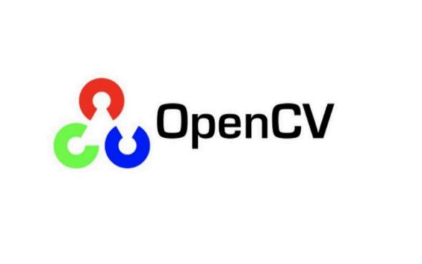
OpenCV的图标
平时肉眼看到的图像，在机器眼中只是一段段的数字。 OpenCV 中，图像是指一个二维矩阵，其中每个元素表示一个像素。每个像素的值表示其颜色或灰度值。
OpenCV 支持多种图像格式，如 PNG、JPEG、 BMP 等。 在 OpenCV 中，图像通常用 Mat类来表示， Mat 类是一个矩阵类，可以表示一个图像或任何其他的多维数组。
OpenCV 中的图像可以是灰度图像或彩色图像。
在灰度图像中，每个像素只有一个值，表示其灰度值。

在彩色图像中，每个像素有三个值，分别表示红、绿、蓝三个颜色通道的值。

OpenCV 中常用的彩色图像格式有 BGR 和 RGB，其中 BGR 表示蓝、绿、红三个颜色通道， RGB 表示红、绿、蓝三个颜色通道。
OpenCV 提供了一系列常见的图像处理操作，包括缩放、旋转、平移和翻转等。常用图像处理操作包括：
缩放 ：通过 resize 函数调整图像大小。
旋转 ：通过 get RotationMatrix2D 获取旋转矩阵，用 warpAffine 旋转图像。
平移 ：通过 getAffineTransform 获取平移矩阵，用 warpAffine 平移图像。

简单的图像操作
接下来我们从最简单的图像生成开始,熟悉基于 Python + OpenCV 进行数字图像处理的方法。为后续的实验打下良好的基础。

图像生成
接下来从最简单的图像生成开始，熟悉基于 Python + OpenCV 进行数字图像处理的方法，为后续实验打下良好的基础。
import cv2
import numpy as np

# 生成一张纯白色的图片
width, height = 500, 500 # 定义图片的宽和高
white_image = np.ones((height, width, 3), dtype=np.uint8) * 255 # 生成一张纯白色的图片

black_image = np.ones((height, width, 3), dtype=np.uint8) * 0 # 生成一张纯黑色的图片

# 显示图像
cv2.imshow('Image White', white_image)
cv2.imshow('Image Black', black_image)
cv2.waitKey(0)
cv2.destroyAllWindows()

源码位于 c_vision_system 文件夹下的 image_generate.py。
numpy 生成图像的原理基于数组操作。图像可以被表示为一个多维数组，每个元素代表一个像素点的颜色值。 通过 numpy 提供的数组操作，能够直接对图像的像素值进行修改，从而生成新的图像。
具体而言， numpy 提供了多种数组操作和数学计算函数，用于处理图像数据。 可以使用numpy 创建空数组，并通过设置数组的元素值来定义图像的颜色和形状。
例如，可以创建一个二维数组，其中每个元素代表一个像素点，然后通过设置元素的数值来改变像素点的颜色。 一旦定义了图像数据的数组，可以使用 numpy 的保存函数将数组保存为图像文件，如 JPEG、 PNG 等格式。 这样，就可以通过数组操作生成和处理图像，进而实现各种图像处理任务。
总的来说， numpy 生成图像的原理是通过数组操作直接处理和修改图像数据，随后使用保存函数将处理后的数组保存为图像文件。 这种方法提供了高效且灵活的图像处理能力，能够方便地生成、处理和操作图像数据。
注意这两行代码：
white_image = np.ones((height, width, 3), dtype=np.uint8) * 255 # 生成一张纯白色的图片
black_image = np.ones((height, width, 3), dtype=np.uint8) * 0 # 生成一张纯黑色的图片
白色图像可以看作是一个二维数组，数组的行和列分别对应图像的宽度和高度，数组的元素则表示每个像素点的三原色值，分别为红色、绿色和蓝色。
图像的颜色由三原色构成，其原理基于加色法混合光线。 当红、绿、蓝三种基本色光以不同的比例混合时，可以生成各种颜色。 当这三种色光以相同的比例混合并达到最大强度时，便会呈现出白色光。 这是因为在加色法中，光线会相加，当所有颜色的光线合成时，最终会得到白光。
与此相对，黑色则是由于光线的缺失。 当没有任何色光存在时，图像中的像素点表现为黑色，即所有颜色通道的值都为 0。
白色与黑色正好相反。白色表示所有颜色通道的值都为最大值，在 8 位图像中， RGB 每个通道的最大值为 255， 因此白色的 RGB 值为(255, 255, 255)。 当红、绿、蓝三种色光都以最大强度混合时，就会形成白色。

通过调整红、绿、蓝三原色的强度，可以合成出不同的颜色，从而构成丰富的彩色图像。 同时，通过控制光线的强度和三色光的混合比例，也可以得到黑色和白色这两种特殊的颜色。

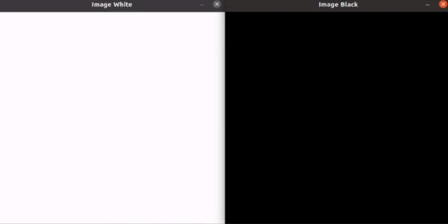
生成的黑白色图像

图像上进行绘图
接着，在生成的白色图像上画一个红色圆形：
import cv2
import numpy as np

# 生成一张纯白色的图片
width, height = 500, 500 # 定义图片的宽和高
white_image = np.ones((height, width, 3), dtype=np.uint8) * 255 # 生成一张纯白色的图片

# 在图像左上方画一个红色的圆形
center_coordinates = (int(width * 0.1), int(height * 0.1)) # 圆心坐标，位于图像的左上方
radius = 50 # 圆的半径
color = (0, 0, 255) # 圆的颜色，红色thickness = 2 # 圆的线条粗细
# 使用cv2.circle()方法在图像上画一个圆
white_image = cv2.circle(white_image, center_coordinates, radius, color,thickness)

# 显示图像
cv2.imshow('Image with Red Circle', white_image) cv2.waitKey(0)
cv2.destroyAllWindows()

源码位于 c_vision_system 文件夹下的 draw_circle.py。

针对图像二维数组，就可以使用 OpenCV 函数进行操作，执行相应的功能，例如使用cv2.circle（）方法来画一个圆。

图像的保存与加载
接下来看看使用哪些函数可以保存和加载相应的图像，保存这张图像到本地，你可以使用cv2.imwrite()方法。 加载图像可以使用cv2.imread()方法
import cv2
import numpy as np

# 生成一张纯白色的图片
width, height = 500, 500 # 定义图片的宽和高
white_image = np.ones((height, width, 3), dtype=np.uint8) * 255 # 生成一张纯白色的图片

# 在图像左上方画一个红色的圆形
center_coordinates = (int(width * 0.1), int(height * 0.1)) # 圆心坐标，位于图像的左上方
radius = 50 # 圆的半径
color = (0, 0, 255) # 圆的颜色，红色thickness = 2 # 圆的线条粗细
# 使用cv2.circle()方法在图像上画一个圆
white_image = cv2.circle(white_image, center_coordinates, radius, color, thickness)

# 保存图像到本地
cv2.imwrite('image_with_circle.jpg', white_image)

# 加载图像
loaded_image = cv2.imread('image_with_circle.jpg')

# 显示图像
cv2.imshow('Image with Red Circle', loaded_image) cv2.waitKey(0)
cv2.destroyAllWindows()

源码位于 c_vision_system 文件夹下的 save_and_load.py。
在这段代码中：
cv2.imwrite('image_with_circle.jpg', white_image)
会将图像保存为当前目录下名为 image_with_circle.jpg 的文件。
cv2.imread('image_with_circle.jpg')
会加载该图像文件。
这里需要注意的是， cv2.imread('图片名称') ，如果直接输入图像名称 ，该图像必须
在python脚本当前同一文件夹下 ，否则就要写出图像绝对或相对的路径。
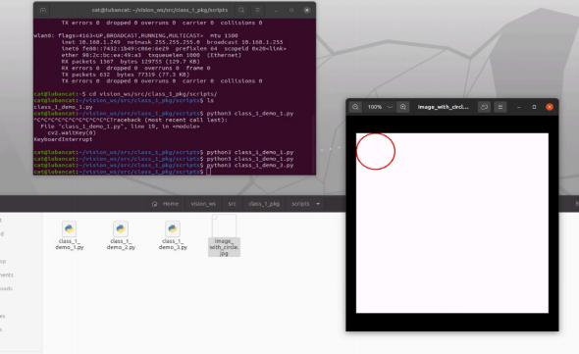
加载保存的图像

从摄像头中获取图像
首先将摄像头通过 USB 连接 Linux 机器人主机，在终端输入 ls /dev/video 观察摄像头编号：
摄像头编号
示例中链接了很多摄像头，通常设备只接入一个摄像头，则只存在 /dev/video0。
要获取摄像头信息并展示，你可以使用 OpenCV 库来捕获摄像头的视频流，并将每一帧图像显示出来。 以下是一个简单的示例代码：
import cv2
# 打开摄像头，使用默认摄像头（索引为0）
cap = cv2.VideoCapture(0)

# 检查摄像头是否成功打开
if not cap.isOpened():
print("无法打开摄像头")
exit()
# 循环读取摄像头的每一帧图像
while True:
# 读取一帧图像
ret, frame = cap.read()
# 检查是否成功读取图像
if not ret:
print("无法获取摄像头帧")
break

# 显示图像
cv2.imshow("Camera Feed", frame)

# 按下'q'键退出循环
if cv2.waitKey(1) & 0xFF == ord('q'):
break

# 释放摄像头资源
cap.release()

# 关闭所有OpenCV窗口
cv2.destroyAllWindows()

源码位于 c_vision_system 文件夹下的 open_camera.py。
上述代码使用：cv2.VideoCapture()函数打开默认摄像头（索引为 0），并通过循环读取每一帧图像，并使用 cv2.imshow() 函数显示每一帧图像。 在循环中使用 cv2.waitKey(1) 检测用户是否按下 q 键，如果按下则退出循环。最后，释放摄像头资源并关闭所有 OpenCV 窗口。
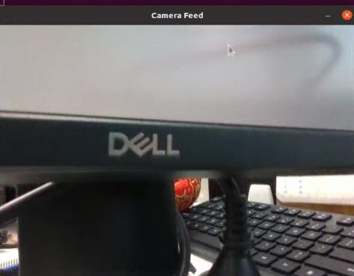
摄像头图像信息
这样就可以获取摄像头信息并展示了。 记得在运行代码时，确保摄像头可以被正常访问。

摄像头图像处理
还可以基于 OpenCV 库，实现各种数字图像处理功能，例如图像的缩放，翻转，可以基于如下Python 代码实现：
import cv2

cap = cv2.VideoCapture(0)

while True:
ret, frame = cap.read()
frame = cv2.flip(frame, 1)
frame = cv2.resize(frame, (640, 480))
cv2.imshow('frame', frame)
if cv2.waitKey(1) & 0xFF == ord('q'):
break

源码位于 c_vision_system 文件夹下的 camera_flip_resize.py。

在上述代码中， cap = cv2.VideoCapture(0) 打开设备编号为 video0 的摄像头， cap.read()用于读取摄像头图像。 cv2.flip(frame, 1) 实现图像的水平翻转， cv2.resize(frame, (640,480)) 用于调整图像的大小为 640x480， cv2.imshow('frame', frame) 用来显示图像。cv2.waitKey(1) & 0xFF == ord('q') 用于检测按下键盘 q 键时退出程序。其中， cv2.flip(frame, 1) 中的 1 表示水平翻转， 0 表示垂直翻转， -1 表示同时进行水平和垂直翻转。在 cv2.resize(frame, (640, 480)) 中， (640, 480) 是目标缩放后的图像尺寸。
图像翻转是非常有用的功能，可以帮助调整摄像头的安装角度。 例如，在一些机器人应用中，摄像头可能被反向安装，通过软件翻转图像即可解决方向问题。
图像缩放同样有很大的应用价值，特别是在需要进行大规模运算时，先缩放图像再处理可以显著提高计算速度。

摄像头图像保存
如果希望将摄像头获取的图像保存到控制器的存储空间中，可以使用以下 Python 代码：
import cv2

cap = cv2.VideoCapture(0)

while True:
ret, frame = cap.read()
cv2.imshow('frame', frame)
if cv2.waitKey(1) & 0xFF==ord('q'):
break
elif cv2.waitKey(1) & 0xFF == ord('p'):
cv2.imwrite('frame.jpg', frame)

源码位于 c_vision_system 文件夹下的 camera_save.py。
通过 cv2.imwrite('frame.jpg', frame) ，当前捕获的图像会被保存为 frame.jpg 文件。按下 p 键时，图像会被保存；按下 q 键时，程序会退出。

摄像头图像绘制
还可以基于 OpenCV 库，在图像中画出圆形，线条，矩形等图形，可以基于如下 Python 代码实现：
import cv2

cap = cv2.VideoCapture(0)

while True:
ret, frame = cap.read()
frame = cv2.flip(frame, 1)
frame = cv2.resize(frame, (640, 480))
cv2.circle(frame, (320, 240), 100, (0, 255, 0), 3)
cv2.line(frame, (0, 0), (640, 480), (255, 0, 0), 3)
cv2.rectangle(frame, (100, 100), (540, 380), (0, 0,255),3)
cv2.imshow('frame', frame)
if cv2.waitKey(1) & 0xFF==ord('q'):
break

源码位于 c_vision_system 文件夹下的 camera_draw.py。
在上述代码中
· cv2.circle(frame, (320, 240), 100, (0, 255, 0), 3) 用于绘制圆形：
· cv2.line(frame, (0, 0), (640, 480), (255, 0, 0), 3) 用于绘制线条：
· cv2.rectangle(frame, (100, 100), (540, 380), (0, 0, 255), 3) 用于绘制矩形。

这些绘制操作能够帮助在图像或视频流中标出特定区域，常用于目标检测、视觉定位等应用场景。 可在 Linux 控制器上运行上述代码，体会 OpenCV 绘图的功能。除了可以绘制图形，OpenCV 还可以绘制文字，可以基于如下 Python 代码实现：
import cv2

cap = cv2.VideoCapture(0)

while True:
ret, frame = cap.read()
frame = cv2.flip(frame, 1)
frame = cv2.resize(frame, (640, 480))
cv2.putText(frame, 'Hello, Uptech!', (100, 100), cv2.FONT_HERSHEY_SIMPLEX, 1, (0, 255, 0), 2)
cv2.imshow('frame', frame)
if cv2.waitKey(1) & 0xFF == ord('q'): break

源码位于 c_vision_system 文件夹下的 camera_put_text.py。

在上述代码中， cv2.putText(frame, 'Hello, Uptech!', (100, 100),
cv2.FONT_HERSHEY_SIMPLEX, 1, (0, 255, 0), 2) 用于在图像上绘制文字。
OpenCV 在图像中绘制信息的功能十分重要，并且在后续项目中会频繁使用。例如，可以绘制识别框，或者在识别到的人脸上绘制框并标注姓名等。因此，掌握这一功能至关重要。

五、实验步骤
1. 在创意之星的 Linux 系统中生成一张图像，在图像的右上角绘制一个圆形，并将该图像保存在本地。
2. 获取创意之星摄像头的设备信息，并展示实时图像。
3. 捕获摄像头的画面，保存十张缩放至(640,480)大小的图像到本地，文件名以当前时间命名。
4. 自学《python学习手册》，完成：捕获摄像头的画面，将获取到的图像转换为灰度图像、进行滤波（中值、均值、高斯滤波等） 、对获取到的图像进行二值化处理，将图像转换为黑白图像。 并使用 imshow 单独显示

六、思考题与扩展
1. 如何使用机器视觉技术来检测和识别不同类型的物体？
2. 机器视觉在质量控制方面的应用有哪些，如何提高检测效率和准确性？
3. 如何利用机器视觉技术实现自动化生产线上的实时检测和监控？
4. 机器视觉技术中的图像处理和计算机视觉算法有哪些，它们各自的优势和适用范围是什么？
5. 在机器视觉应用中，如何解决光照变化、遮挡、噪声等干扰因素对检测结果的影响？
6. 如何结合深度学习技术，提高机器视觉在目标检测、识别和分类等方面的性能？
7. 在机器视觉系统中，如何选择合适的硬件设备和软件工具，以实现最佳性价比和性能？
8. 机器视觉技术在机器人导航、自动驾驶等领域中的应用前景如何？
9. 如何评估机器视觉算法的性能，选择合适的评估指标？
10. 针对特定的机器视觉应用场景，如何设计和优化算法，以满足实际需求？

实验四、AprilTag 检测与定位

一、实验目的
1. 了解什么是 AprilTag；
2. 了解 AprilTag 如何辅助定位；

二、实验内容
1. 使用 OpenCV 实现 AprilTag 的识别与提取；
2. 利用 AprilTag 信息确定机器人相对于二维码的位姿。

三、实验仪器、设备和材料
1. 控制器与摄像头
2. 个人 PC（用于开发与展示应用程序）

四、实验原理
AprilTag 是密歇根大学 Edwin Olson 教授及其实验团队率先提出的一个视觉基准系统，可用于各种任务，包括增强现实、机器人和相机校准。 可以从普通打印机创建目标，AprilTag 检测软件可以计算标签相对于相机的精确 3D 位置、方向和标识。
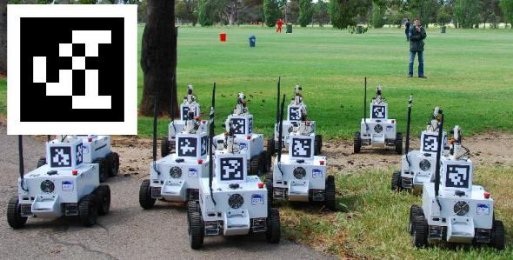
Apriltag用于定位
AprilTags 在概念上类似于 QR 码，因为它们是一种二维条形码。 然而，它们被设计用于编码更小的数据有效载荷（4 到 12 位之间），从而能够更可靠地从更远的距离进行检测。 此外，它们专为高定位精度而设计——可以计算出 AprilTag 相对于相机的精确 3D 位置。
AprilTag 有不同的家族，家族包括不同尺寸和容错率的标签，以适应不同的应用场景。如下所示为不同的 Apriltag 家族。

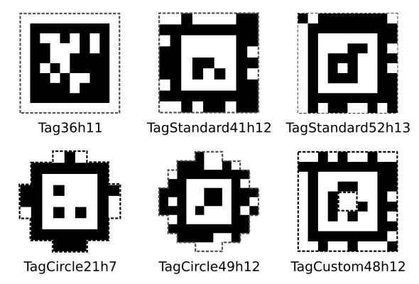
Apriltag家族
一般来说，进行 AprilTag 识别算法步骤如下：
自适应阈值分割
查找轮廓，使用 Union-find 查找连通域
对轮廓进行直线拟合，查找候选的凸四边形
对四边形进行解码，识别 Tag
坐标变换，转换到世界坐标系
快速解码，精准定位
许多开源软件已经集成了Apriltag识别的功能，例如 Python 的 Apriltag 库。 通过调用这些现成的函数，可以直接获取识别到的 Apriltag 结果，极大地简化了开发工作。
基于 Python 的 AprilTag 实现，示例代码：
参考代码位于 g_apriltag_detect 文件夹内的 apriltag_test.py 文件内。
在代码中，首先通过 OpenCV 库加载目标图像文件。 随后，创建了一个apriltag.Detector 对象，并指定了要检测的 AprilTag 家族类型（例如 tag36h11）。接着，利用 detector.detect 方法对图像进行处理，从中检测出 AprilTag 的位置和相关数据。
对于检测结果，代码通过遍历方式提取每个 AprilTag 的信息，包括其位置、标识符等，并在原始图像上绘制边框以标识其具体位置。 最后，程序将显示带有检测结果的图像，同时输出每个检测到的 AprilTag 的详细数据。 运行后，用户可以清晰地看到检测框及相关信息，为后续处理提供支持。
识别结果如下：

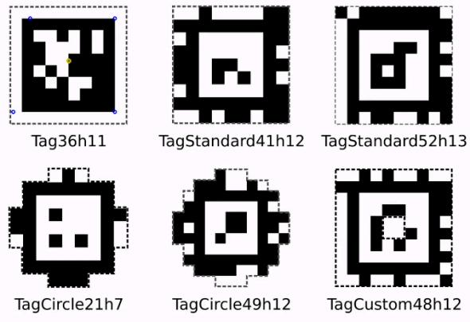
检测结果，在各个角画出圆形可以看到左上角已经成功识别出 36h11 类型的 AprilTag 图标。
上述实验演示了如何使用本地图片进行 AprilTag 的识别操作。 接下来，将探索如何利用摄像头，实时检测 AprilTag 并实现跟随功能。
参考代码位于 g_apriltag_detect 文件夹内的 uptech_apriltag.py 文件内。
探在 AprilTag的识别过程中，首先需要将输入图像转换为灰度图以提高处理效率。 接着，通过AprilTag识别器检测图像中的 AprilTag。 如果检测到 AprilTag，程序会在其周围绘制一个矩形框，并计算 AprilTag 的中心点相对于图像中心的偏移量。 利用这个偏移量，可以控制小车的运动，从而实现对 AprilTag 的跟随。
在上述代码中，如果没有检测到 AprilTag，小车会停止运动。 如果检测到了，则会通过tag_id 判断是否是需要跟随的目标 AprilTag。 若符合条件，则计算其中心点与图像中心的偏移量，根据偏移量调整创意之星的运动路径，从而实现对 AprilTag 的精准跟随。
AprilTag 的输出数据包含四个角点的坐标，因此可以通过计算四个角点坐标的平均值来确定AprilTag 的中心点。 然后，通过中心点与图像中心的差值调整小车的旋转和移动，实现对目标 AprilTag 的连续跟踪。结果如下所示：
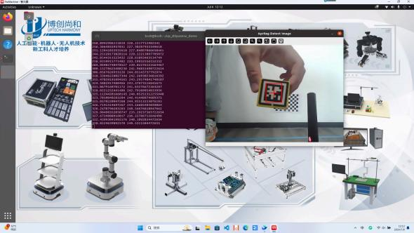
基于创意之星背包跟踪Apriltag

五、实验任务
1. 获取创意之星背包摄像头的实时数据，并展示捕捉到的图像；
2. 通过创意之星背包摄像头，逐个识别不同ID的 AprilTag；
3. 使用摄像头实时识别 AprilTag，锁定 ID 为1 的 AprilTag，实现对其的跟踪，将其推下操作台。

六、思考题与扩展
1. 在不同光照条件下（如强光直射、暗光环境、频闪灯光等），Apriltag 的识别准确率会受到怎样的影响？ 如何通过调整机器人的硬件（如添加补光设备）或改进 Python 识别算法来提高准确率？
2. 机器人的运动速度对 Apriltag 识别有何影响？ 当机器人快速移动时，可能会出现图像模糊等问题，如何在 Python 代码中考虑运动模糊因素来优化识别过程？ 如果需要调整机器人的运动控制系统来配合更好的识别，应该如何设计？
3. 已知 Apriltag 识别算法在 Python 中有多种实现方式，比较不同库（如 OpenCV、Apriltag官方库等）在识别速度和准确率上的优缺点。 如果要综合它们的优势，如何对现有的Python 代码进行改进？
5. 当机器人识别到 Apriltag 后，需要将相关信息（如坐标、 ID 等）传输给其他设备或系统。在Python 中， 如何选择合适的数据通信协议（如 TCP/IP、 UDP、 ROS 话题等）来确保数据的快速、稳定传输？ 并且，如何对数据进行加密处理以保障信息安全

实验五、深度学习目标检测

一、实验目的
1. 了解深度学习的基本概念；
2. 掌握基于端侧模型的深度学习推理流程；
3. 实现目标检测任务的端侧推理。

二、实验内容
1. 在创意之星AI处理器的NPU端完成深度学习模型的部署。
2. 基于模型的识别结果，控制机器人运动并执行相应动作。

三、实验仪器、设备和材料
1. 搭建好的小车（包含 控制器与摄像头）
3. 个人 PC（用于开发与展示应用程序

四、实验原理
处理器配备了强大的神经网络处理单元（NPU），能够高效地执行基于 AI 的目标检测任务。 借助 NPU 的强大算力，系统可以快速处理图像数据，并实现实时的目标识别与定位，极大地提高了智能设备在复杂环境中的自主感知能力。
NPU（Neural Processing Unit ，神经网络处理单元）是一种专门为深度学习计算任务设计的处理器 ，它通过优化矩阵运算和大规模并行处理， 显著提高神经网络推理的效率和速度 ，广泛应用于嵌入式AI和边缘计算设备中。

目标检测概念
目标检测（Object Detection）是计算机视觉领域中的一项核心任务，其目的是从图像或视频中识别并精确定位特定对象。 它不仅需要识别图像中出现的对象类别（即分类），还要确定每个对象的位置，通常通过边界框来表示。 目标检测在自动驾驶、安防监控、智能零售、增强现实等多个领域具有广泛应用。
目标检测主要包括以下两个关键部分：
1. 分类 ：识别图像中的对象，并判断其所属的类别（如人、汽车、树木等）。
2. 定位 ：确定每个对象在图像中的具体位置，通常通过边界框（Bounding Box）表示。边界框由矩形的四个坐标定义，明确指出对象在图像中的空间位置。
目标检测的方法大致可以分为两类：

1. 基于传统机器学习的方法： 这种方法依赖于特征提取器（如 HOG、SIFT 等）与分类器（如SVM）共同完成对象的识别和定位。 虽然这些方法在光照变化、角度变化等条件下的鲁棒性较差，但它们在深度学习兴起之前被广泛应用，适用于计算资源有限或对特定场景需求较高的检测任务。
2. 基于深度学习的方法： 随着深度学习的快速发展，基于深度学习的目标检测方法逐渐成为主流，因其在准确性和鲁棒性方面表现出色。

深度学习与嵌入式 AI 技术
深度学习是一种计算机算法，能够通过大量数据的学习和分析，识别数据中的模式。 可以将其类比于玩识别图片的游戏：通过不断观察不同的图片并学习其中的特征，逐渐提高识别新图片的能力。 深度学习的原理与此相似，通过分析海量的数据（如图片、文本或声音），使计算机能够识别和理解数据中的模式与特征。
在深度学习的众多任务中，目标检测是一个关键任务。目标检测不仅涉及识别图像中的物体（即 “是什么” ），还需要确定这些物体的位置（即“在哪里”）。
在深度学习的目标检测任务中，常用的技术框架包括但不限于以下几种：
R_CNN 及其变体、YOLO （You Only Look Once）、SSD （Single Shot MultiBox Detector）
以往，深度学习应用通常依赖于昂贵的显卡和强大的计算资源来部署和运行模型。 然而，随着技术的进步，嵌入式 AI 应运而生，它使得深度学习模型能够在成本较低、计算能力有限的嵌入式设备上运行。 因此，嵌入式 AI 已逐渐在各个行业和日常生活中得到了广泛应用。
嵌入式 AI具有低延迟、带宽节省、隐私保护、可靠性高、能耗降低 、智能化程度高 、易于部署和管理的优点。
实验用的控制器搭载的瑞芯微RK3588S 芯片具有 6TOPS 等效算力，能够支持高效的嵌入式 AI 模型部署。
“TOPS 等效算力” 是衡量芯片计算能力的重要指标。
“TOPS” 是 “Tera Operations Per Second” 的缩写 ，表示每秒万亿次操作。
它描述了芯片每秒能够完成的数据处理操作数量 ，操作包括加法、乘法、逻辑运算等常见的计算任务。
例如 ，一款芯片的算力为10 TOPS ，这意味着该芯片每秒可以执行 10 万亿次数据处理操作
瑞芯微 RK3588S
瑞芯微 RK3588S 进行嵌入式 AI 计算的原理：
1. 硬件基础：
· 高性能处理器 ： RK3588S 集成了四核 Cortex-A76 和四核 Cortex-A55 八核处理器，提供了强大的通用计算能力， 能够处理复杂的任务调度、数据预处理等工作，为 AI 计算提供基础的运算支持。

· 专用 NPU ： RK3588S 内置了算力高达 6TOPS 的 NPU（Neural Processing Unit，神经网络处理单元）。 能够快速处理大量的神经网络计算任务，这对于深度学习模型的推理和训练至关重要。
· 内存支持 ： RK3588S 配备了大容量的内存（最高可配 32GB），可以存储神经网络模型以及待处理的数据。 足够的内存空间保证了模型和数据的快速加载和处理，减少了数据在内存和存储之间的频繁读写，提高了计算效率。
2. 软件框架与工具：
RKNPU 推理软件框架：
· 驱动层 ：连接应用与 RK3588S NPU 硬件的桥梁，负责硬件初始化、寄存器设置、内存分配等操作，确保 NPU 正常工作。 驱动层还管理数据传输，将数据从主机内存传输至 NPU 内存进行计算，并将计算结果传回主机内存。
· 应用层 ：由 AI 应用程序、 RKNNAPI 和运行时所需的库组成。 开发者可以通过瑞芯微提供的 API 接口进行 AI 应用开发，支持 C 语言和 Python 两种 API。 Python API 简单易用，适合用于模型测试和调试； 而 C 语言 API 提供更高的性能，适合实际项目中的部署。
· 模型转换工具 ：瑞芯微提供的 RKNNToolkit2 工具可以将常见深度学习框架（如TensorFlow、Caffe、 MXNet 等） 训练的模型转换为适配 RK3588S AI 加速器 RKNPU的 RKNN 模型格式。 RKNN 模型将神经网络模型划分为静态部分（网络结构和权重）和动态部分（输入输出的形状和类型等），支持量化和融合等优化操作，以提高运行效率。
3. 模型部署与推理：
· 模型部署 ：开发者使用 RKNPU SDK 和相关 API 接口，将经过优化和转换的 RKNN 模型加载到 RK3588S 系统中。 在部署过程中，需要根据模型特性和应用需求，配置模型的输入输出参数及运行环境。
· 推理计算 ：模型部署后，输入待处理的数据，通过 RK3588S 的 NPU 和处理器协同计算能力进行推理计算，生成模型的输出结果。 例如，在图像识别应用中，将图像输入模型，经过推理计算后得到分类结果；在语音处理应用中，将语音数据输入模型，得到识别结果。
4. 应用开发与优化：
· 应用开发 ：利用 RK3588S 强大的嵌入式 AI 计算能力，开发者可以为不同场景开发多种 AI 应用，如智能安防监控、智能机器人、智能家居等。 开发过程中需要充分发挥硬件资源与软件工具，以提升应用性能与稳定性。
· 性能优化 ：为进一步提升嵌入式 AI 计算的性能，开发者可对应用程序进行优化。 优化策略包括算法优化以减少计算量和内存占用、代码优化以提高执行效率、数据预处理以减少噪声和冗余，从而提升模型的准确性和计算效率。
深度学习目标检测算法的原理与设计思想较为复杂。在本次课程中，将从体验的角度出发，使用 YOLO和 嵌入式 AI 推理来完成一个简单的任务。
目标检测
目标检测是深度学习在计算机视觉领域的重要研究方向，其任务是从图像或视频中识别目标的类别与位置。目标检测技术在智能监控、自动驾驶、智能家居等多个领域得到了广泛应用。
本次使用的算法是YOLO ，一种极为流行且高效的目标检测算法，因其快速的推理速度和较高的准确率而广受青睐。YOLO可以同时检测图像中的多个目标，并精确定位其位置与类别。
针对 YOLOv5 的目标检测程序，提供了一个封装好的示例，能够对单张图片进行推理，并在终端中输出结果，且可在图像上绘制检测结果。
示例程序位于 j_yolo 文件夹。
该示例包含以下内容:
· zys_yolo.py ：程序的主函数;
· func.py ：负责 YOLOv5 的预处理、后处理和绘图函数，整体实现较为复杂；
· rknnpool.py ：与 RK3588S 人工智能推理加速 NPU 相关的内容（无需修改）；
· rknnModel ：该文件夹包含了 yolov5.rknn 模型文件。

因为func.py内部包含有YoloV5的很多细节，较为繁琐，对于初学者难度较高。从使用YoloV5的角度来讲，不需要详细了较，建议有兴趣和有余力的同学学习。
下面我们介绍 zys_yolo.py 的内容，代码中主要包含了三个核心步骤：
1. self.pool = rk nnPool Executor(rk nnModel=model Path, TPEs=TPEs, func=myFunc)： 该步骤用于加载已训练好的 YoloV5 模型，并通过 rk nnPool Executor 进行封装。
2. self.pool.put(frame) ：该步骤将图像帧传递给 YoloV5 神经网络模型进行推理。图像数据通过 put 方法被“喂给”模型进行处理。
3. (frame, center), flag = self.pool.get() ：从模型中获取推理结果。 frame 是处理后的图像， center 表示识别到的目标圆心坐标， flag 表示识别到的物体种类。
通过以上步骤，能够实现图像推理并获取目标的位置信息，最终展示识别结果：
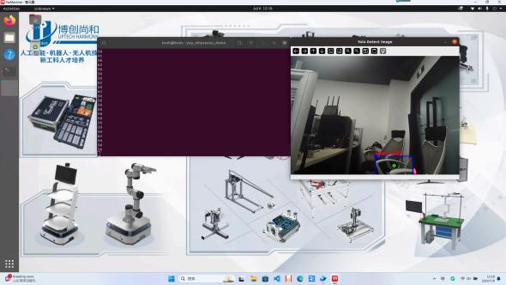
yolo.png

五、实验步骤
1. 获取创意之星摄像头信息，展示图像；
2. 基于创意之星的摄像头，检测实验室其它搭建好的小车，并跟踪该小车；

六、思考与扩展
1. 对于视频流目标检测，如果想要提高帧率，有哪些方法？
2. 如何提高 NPU 的使用率？
3. 其他常见的目标检测算法还有什么，如何部署到RK3588S上，并用 NPU 进行推理。

竞赛实践项目：轮式格斗机器人

一、比赛规则
对于轮式格斗赛项，我们需要把握的主要有：
机器人自主识别自己是在擂台上还是擂台下
机器人识别到自己在擂台下时，如何确定自身对于擂台的位置和姿态，并完成登上擂台。
机器人在擂台上时，如何检测擂台边缘，防止从擂台跌落。
机器人在擂台上时，如何识别到对方的机器人，对方的能量块，中立的能量块，并推下擂台。
机器人在擂台上时，如何识别到自家的能量块，并绕行，防止将自身能量块推下擂台。

二、任务分解
因此，在本教学中，我们会按照如下单元来详细拆解每一个步骤，并完成整体竞赛任务流程的串联。
1. 依照搭建手册和组装视频，完成对轮式格斗竞赛构型的搭建。完成场地的搭建。
2. 再次确认各个传感器接口接入正确，底盘电机ID配置正确，并进行测试。
3. 在场地中，通过传感器判断机器人所处的位置是在擂台上还是擂台下，还是搁浅在擂台边缘。
4. 设计登台动作，分别完成面向擂台登台和背对擂台登台的动作设计。

1、准备工作
请按照竞赛构型的搭建指南 ，完成构型的设计与搭建
请务必配置好舵机的ID ，对运行结果有很大的影响。 请务必将各个传感器模块 ，接插在指定的IO和ADC端口 ，与代码逻辑一一对应 ，否则将不能正确的运行。
请务必确认ADC与IO传感器接口正确性 ，合理的接口设置对于逻辑的梳理有巨大帮助
机器人底部安装有四个红外光电传感器（低于擂台的6CM） ，接入AI控制器接口的IO接口的0 ~ 3路通道；
· 通道 0：机器人前方的底部红外光电传感器 ，检测到前方有物体返回低电平 ，没检测到前方有物体反馈高电平；
· 通道 1：机器人右侧的底部红外光电传感器 ，检测到右侧有物体返回低电平 ，没检测到右侧有物体反馈高电平；
· 通道 2：机器人后方的底部红外光电传感器 ，检测到后方有物体返回低电平 ，没检测到后方有物体反馈高电平；
· 通道3：机器人左侧的底部红外光电传感器 ，检测到左侧有物体返回低电平 ，没检测到左侧有物体反馈高电平；

红外光电传感器

机器人顶部安装有四个红外光电传感器 ，接入AI控制器接口的IO接口的4~7路通道；

· 通道 4：机器人左前方的顶部红外光电传感器 ，检测到擂台边缘返回高电平 ，没检测到擂台边缘反馈低电平；
· 通道 5：机器人右前方的顶部红外光电传感器 ，检测到擂台边缘返回高电平 ，没检测到擂台边缘反馈低电平；
· 通道 6：机器人右后方的顶部红外光电传感器 ，检测到擂台边缘返回高电平 ，没检测到擂台边缘反馈低电平；
· 通道 7：机器人左后方的底部红外光电传感器 ，检测到擂台边缘返回高电平 ，没检测到擂台边缘反馈低电平；

红外光电传感器

机器人上部安装有四个红外测距传感器（高于擂台的6CM） ，接入AI控制器接口的ADC接口的0 ~ 3路通道；
通道 0：机器人前方的上层红外测距传感器 ，测量前方最近物体到机器人的“近度” ，离得越近 ，则反馈数值越大；
· 通道 1：机器人右侧的上层红外测距传感器 ，测量右侧最近物体到机器人的“近度” ，离得越近 ，则反馈数值越大；
· 通道 2：机器人后方的上层红外测距传感器 ，测量后方最近物体到机器人的“近度” ，离得越近 ，则反馈数值越大；
· 通道3：机器人左侧的上层红外测距传感器 ，测量左侧最近物体到机器人的“近度” ，离得越近 ，则反馈数值越大；
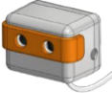
红外测距传感器

机器人底盘安装有两个灰度传感器 ，接入AI控制器接口的ADC接口的 4~5路通道。

· 通道 4：机器人底部前方灰度传感器 ，被测物体越接近黑色返回值越小 ，越接近白色返回值越大 ，检测到擂台下时反馈数值较小 ，擂台上时反馈数值较大。
· 通道 5：机器人底部后方灰度传感器 ，被测物体越接近黑色返回值越小 ，越接近白色返回值越大 ，检测到擂台下时反馈数值较小 ，擂台上时反馈数值较大。

灰度传感器

请根据实验教程第二节，编写ADC与IO的测试脚本，验证全部传感器接入正常。

2、确认底盘电机配置正确
# 速度指令,参数分别为左速度和右速度，自由控制-开环控制器def move_cmd(self, left_speed, right_speed):
self.uptech.CDS_SetSpeed(1, left_speed)
self.uptech.CDS_SetSpeed(2, -right_speed)

如上所示，为底盘正确配置下的运动控制函数，1为左边BDMC驱动器速度 ，2为右边BDMC驱动器速度。
请自行根据实验教程第一节，编写运动脚本进行测试。也可以参考p_wheel_combat/move_test.py。

3、识别自身处于擂台上还是擂台下
机器人识别自身处于擂台上还是擂台下，主要通过底部的两个灰度传感器来感应擂台。 底部的2个灰度传感器，在台下的时候灰度值较小，在台上时灰度值较大。

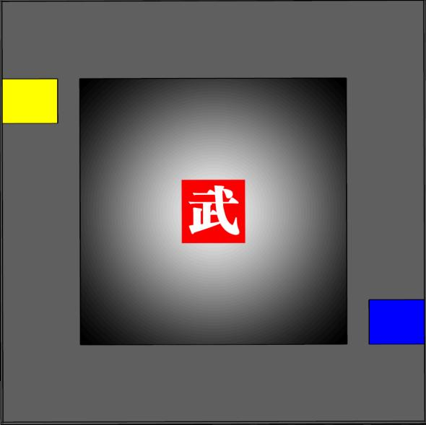
在台下，两个灰度传感器返回值较小
所以，我们可以先判断4路和5路的灰度返回值，如果两个返回值的和较大则判断在台上，较小判断在台下。
代码如下：
# 检测是否在台上-返回状态
def paltform_detect(self):
#前方灰度
ad_4 = self.uptech.ADC_Get_Channel(4)
#后方灰度
ad_5 = self.uptech.ADC_Get_Channel(5)

if ad_4 + ad_5 < 3000 :
# 灰度值较小在台下
return 0
else:
# 灰度值较大在台上
return 1

这样，我们就可以识别到自己是在台上还是台下
参考代码可见 p_wheel_combat/platform_detect.py。

4、设计前后登台动作
在我们的机器人构型设计上，主要是依靠电机速度完成登台动作。在机器人前方顶住擂台时，猛冲，将机器人送上擂台。
这里，我们需要区分是正对擂台还是背对擂台。 正对擂台时，需要先调转方向，再完成上台动作。
可编写一个脚本程序，验证登台动作是否正确（也可以参考p_wheel_combat/motion_test.py）：
from motion_controller import MotionController import time

motion = MotionController()

print("Default Pose")
motion.default_platform()
time.sleep(3.0)

print("Ahead Platform")
motion.go_up_ahead_platform()
time.sleep(3.0)

print("Behind Platform")
motion.go_up_behind_platform()
time.sleep(3.0)

print("Test Test")

5、判断在擂台下的位置
前面，我们实现了通过灰度传感器检测自己在台上还是台下。接下来，我们就需要通过传感器判断，自身在擂台下的位置，以及如何调整位置到面向或者背对擂台，完成登台操作。
检测的核心原理如下图所示：

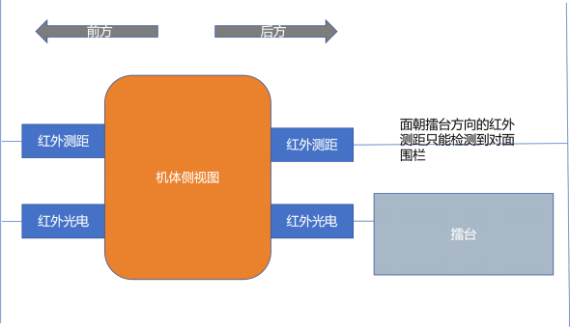
红外光电与红外测距配合检测位置
核心原理即为，在擂台下时，对方向（前后和左右）红外光电可检测到两侧擂台和围栏，上方红外测距可检测到围栏和对面围栏。 我们主要是依靠这样的差异化检测，来判断机器人在台下所处的位置。
我们首先标定一下红外测距和红外光电。
将机器置于擂台下且机器人前朝向紧紧贴近擂台 ，如下图所示。 使用螺丝刀调整底部后方的红外光电传感器直到其检测到围栏信号， 同时记下后方测距传感器此时的AD值并做好记录。 然后右侧正对紧贴擂台 ，调整左侧的光电传感器并记录此时左侧的测距传感器AD值。 然后后侧正对紧贴擂台 ，调整前方的光电传感器并记录此时前方的测距传感器AD值。 然后左侧正对紧贴擂台 ，调整右侧的光电传感器并记录此时右侧的测距传感器AD值。

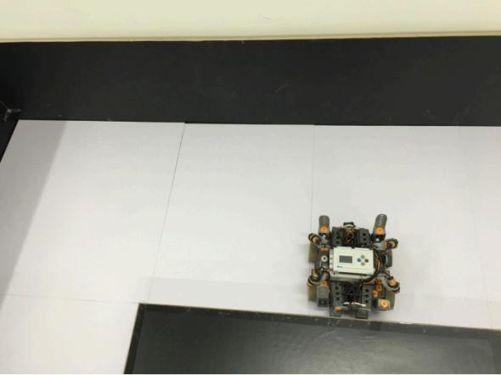
台下标定
为保证机器在擂台上时不会识别到围栏。 将调整完毕后的机器放到擂台边缘 ，如下图所示， 确保此时正对两侧围栏的红外光电传感器没有检测到信号 ，以及此时正对两侧围栏的测距传感器的AD值比刚刚记录的AD值小。 若此时的AD值比刚刚记录的AD值大或者两个值相差不多 ，则需要将刚刚记录的AD值增加。

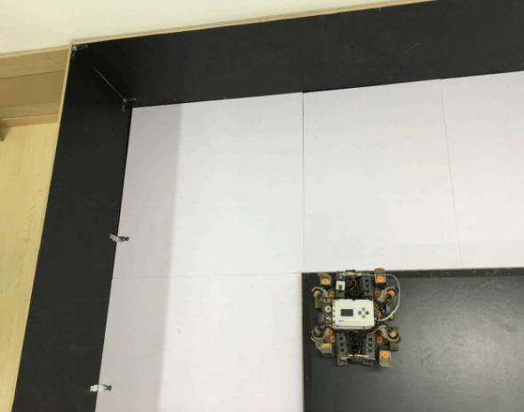
台上标定
总而言之
1. 在擂台边缘，调整四个方向的红外光电，在台上紧贴边缘刚好检测不到对面的围栏，在台下紧贴擂台边缘能检测到对面的围栏。
2. 记录四个红外测距，在这个临界值状态下的信号强度。
然后，我们开始通过穷举排列，列出各种可能情况，判断机器人对擂台的位置。
情况一：机器人前方正对擂台
如下图所示：

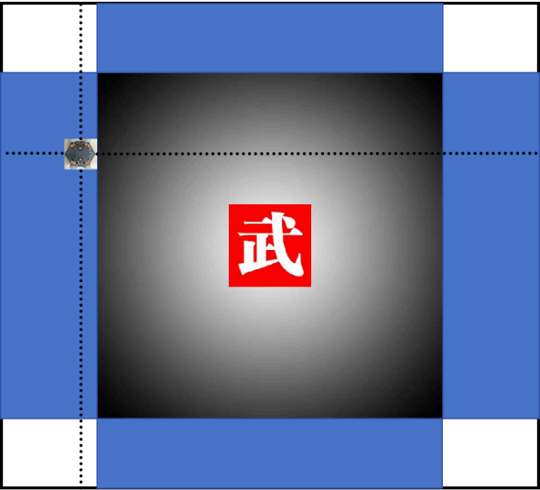
机器人前方正对擂台
这里，我们对机器人前方正对擂台展开分析。 机器人前方对擂台，必然会出现，前方的红外光电检测到擂台，左右的红外光电没有检测到擂台。 后方的红外测距小于标定的距离阈值，前方，左侧，右侧的红外测距大于标定的距离阈值。 这时，机器人就可以直接通过前方上台动作，执行登台。
情况二：机器人后方对擂台
如下图所示：
机器人后方正对擂台
这里，我们对机器人后方正对擂台展开分析。 机器人后方对擂台，必然会出现，后方的红外光电检测到擂台，左右的红外光电没有检测到擂台。 前方的红外测距小于标定的距离阈值，后方，左侧，右侧的红外测距大于标定的距离阈值。 这时，机器人就可以直接通过后方上台动作，执行登台。
检测到后方正对擂台，反馈1，这时，可直接调用后方上台函数：
情况三：机器人左右对擂台
这种情况下，只有左侧或者右侧正对擂台，不能直接上台。
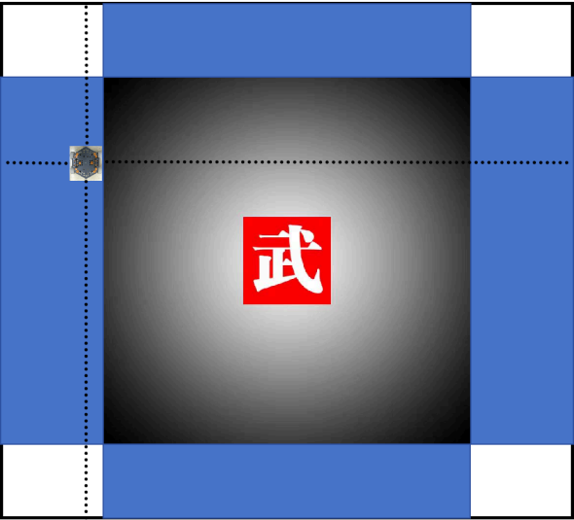
机器人左右对擂台
左右侧对擂台的检测机制与前后对擂台完全一致，请同学们自行分析，并写出源码。
左右侧正对擂台的应对机制则有不同，需要机器人自旋调整到前后正对擂台，才能执行上台动作。
这里可以参考：检测到左侧对擂台就一直左转，直到检测到前方红外光电触发，左侧红外光电没有触发，右侧红外测距距离超过一定数值（因为左侧对擂台必然右侧对围栏，转动过程中距离由小变大）。检测到右侧对擂台就一直右转，直到检测到前方红外光电触发，右侧红外光电没有触发，左侧红外测距距离超过一定数值（因为右侧对擂台必然左侧对围栏，转动过程中距离由小变大）。
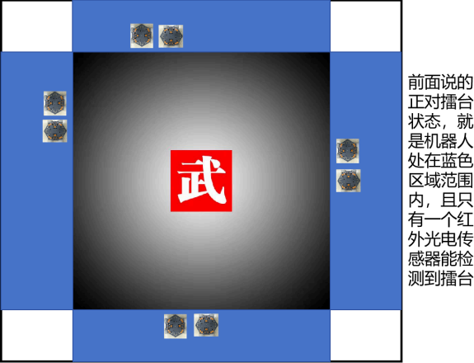
正对擂台总结
综上所述,我们就完成了单侧正对擂台的情况分析。
情况四 斜对擂台
同样是在上图中的蓝色区域，更多的是斜对擂台的情况。比如说下面这种情况，前方和右侧面向擂台：
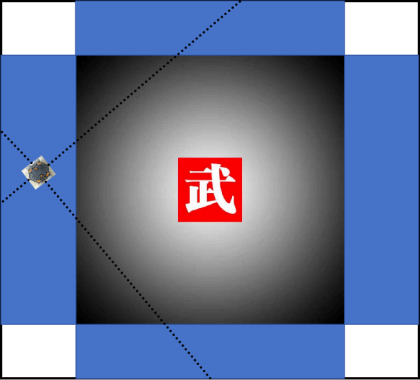
前右面向擂台
前方和右侧的红外光电检测到擂台，反馈低电平，同时前方和右侧红外测距的光强小于阈值。同理，有以下几种情况：
前方左侧斜对擂台。
前方右侧斜对擂台。
后方左侧斜对擂台。
后方右侧斜对擂台。

这类位姿特征 ，就是两个相邻红外光电检测到前方有物体的同时 ，对应方向的红外测距光强小于阈值。
这种情况下，其实和前面提到的左，右单侧正对擂台的对应方式一样，也是以自旋为主。
这里区分开讨论，一方面是便于理解，另外可以根据不同的具体情况调整旋转速度等参数。
情况五 正对围栏
除了蓝色区域，机器人也会陷入到白色区域，即围栏范围内。我们先讨论正对围栏的情形，如下图所示：
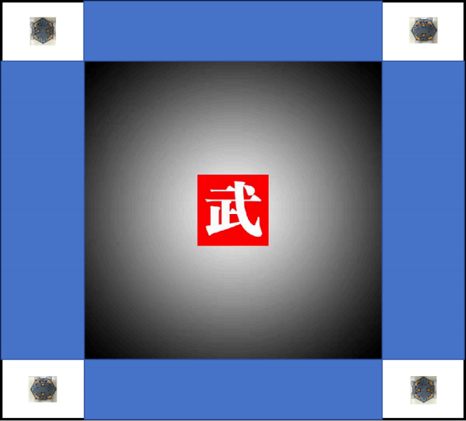
面对围栏这里，我还是以一个方向来举例子：
比如，后侧，右侧对应方向的红外测距光强小于阈值，前侧，左侧的红外测距光强大于阈值，则说明前侧左侧，正对围栏。
按照以上思路分析，则共有四种情况：

前左对应围栏。
前右对应围栏。
后左对应围栏。
. 后右对应围栏。
情况六 斜对围栏
斜对围栏的情况，则是在白色区域内，且斜对围栏，如下图所示：

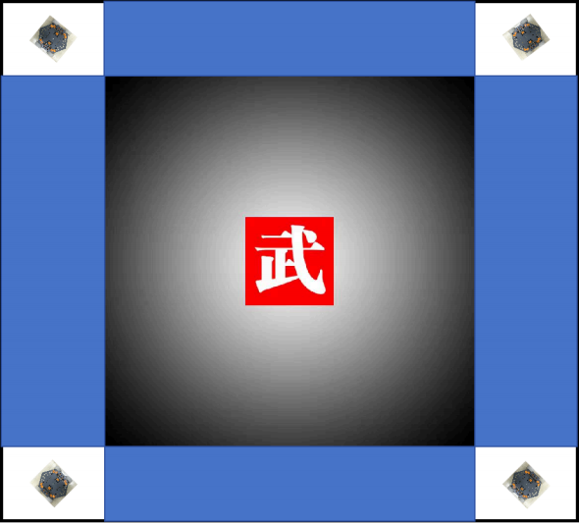
斜对围栏
情况七 台上有敌人
台上有敌人的情形比较特殊，一般会发生在被敌人推下擂台的情形，只有相对的红外测距检测到，如下所示：
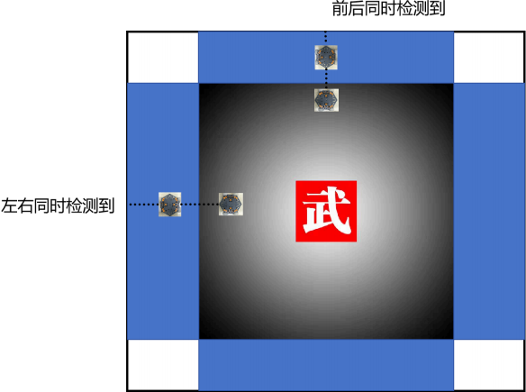
对侧同时检测到

对应红外测距传感器数值与标定阈值的关系， 同样为“两大 ，两小” ，但是相对于面对围栏的情况 ，两大两小属于对应关系 ，而非相邻关系。
这时候，我们要绕过对方，重新登台。
综上所述 ，我们可以按照提及的七种情形 ，判断自身在台下的位置 ，完成上台操作。我们实现了一个功能 ，为自动检测台上还是台下,并自动上台 ，请参考
p_wheel_combat/platform_detect.py 。检测逻辑如下：
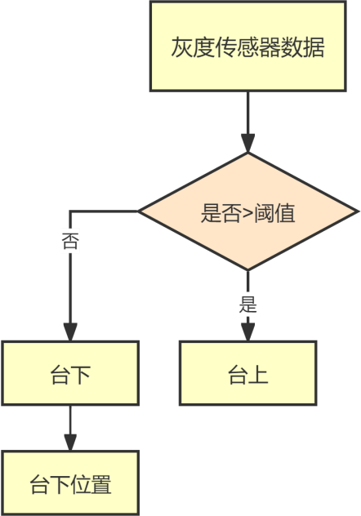
检测逻辑

6、擂台上防跌落
接下来我们来看看如何保证在擂台上时，不会跌落到擂台下。这里就需要用到红外光电。
红外光电传感器
在AI控制器的4,5,6,7四路接口，分别接入四个红外光电传感器。
还是将机器人分别放在擂台上与擂台下，调整四个红外光电的旋钮。确保在台上的时候，红外光电检测到擂台面，反馈低电平。 在擂台边缘的时候，红外光电检测到地面，反馈高电平。
擂台边缘标定红外光电
传感器信息如下：
"""
机器人上方向下看的四个红外光电传感器，用于检测擂台边缘
左前方： IO通道4
右前方： IO通道5
右后方： IO通道6
左后方： IO通道7
在擂台上IO为0代表红外光电没有检测到边缘（前方有障碍物，低电平）
在擂台上IO为1代表红外光电检测到了边缘（前方没有障碍物，高电平） """

红外光电检测掉台的源代码如下：
def edge_detect(self):
io_4 =self.uptech.ADC_IO_GetInputLevel(4) #左前
io_5 =self.uptech.ADC_IO_GetInputLevel(5) #右前
io_6 =self.uptech.ADC_IO_GetInputLevel(6) #右后
io_7 =self.uptech.ADC_IO_GetInputLevel(7) #左后

ad_0 = self.uptech.ADC_Get_Channel(0) #前方测距值
ad_2 = self.uptech.ADC_Get_Channel(2) #后方测距值

if io_4 == 0 and io_5 == 0 and io_6 == 0 and io_7 == 0:
# 四个红外光电都没有检测到边缘,离擂台边缘都很远
return 0
elif io_4 == 1 and io_5 == 0 and io_6 == 0 and io_7 == 0:
# 左前检测到边缘
return 1
elif io_4 == 0 and io_5 == 1 and io_6 == 0 and io_7 == 0:
# 右前检测到边缘
return 2
elif io_4 == 0 and io_5 == 0 and io_6 == 1 and io_7 == 0:
# 右后检测到边缘
return 3
elif io_4 == 0 and io_5 == 0 and io_6 == 0 and io_7 == 1:
# 左后检测到边缘
return 4
elif io_4 == 1 and io_5 == 1 and io_6 == 0 and io_7 == 0:
# 前方两个检测到边缘
return 5
elif io_4 == 0 and io_5 == 0 and io_6 == 1 and io_7 == 1:
# 后方两个检测到边缘
return 6
elif io_4 == 1 and io_5 == 0 and io_6 == 0 and io_7 == 1:
# 左侧两个检测到边缘
return 7
elif io_4 == 0 and io_5 == 1 and io_6 == 1 and io_7 == 0:
# 右侧两个检测到边缘
return 8
如上函数所示，很清晰的按照不同的情况分类了检测到边缘的场景。
根据不同的情况，我们可以设计出不同的应对方法，这里直接参考代码：
参考代码位于 p_wheel_combat 文件夹内的 edge_detect.py 文件中
start_move()函数。
还有一种特殊情况需要考虑，那就是四路红外光电都会反馈高电平。四路都反馈低电平，是水平放置在地面或擂台平面。那四路红外光电都反馈高电平会是因为什么呢？其实就是卡在擂台边缘了，这里又分为两种情况。
1. 机器人头在擂台上，尾巴在擂台下，“仰”，可以执行前上台动作冲上来。
2. 机器人头在擂台下，尾巴在擂台上，“俯”，可以执行后上台动作冲上来。
我们可以通过前后测距传感器数值，来判断机器人是“俯”还是“仰”，来判断当前是1,2哪个状态。
ad_0 = self.uptech.ADC_Get_Channel(0) #前方测距值
ad_2 = self.uptech.ADC_Get_Channel(2) #后方测距值

elif io_4 == 1 and io_5 == 1 and io_6 == 1 and io_7 == 1 and ad_0 > 1000:
# 卡台搁浅在擂台边缘，其中前方在擂台下，后方在擂台上
return 9
elif io_4 == 1 and io_5 == 1 and io_6 == 1 and io_7 == 1 and ad_2 > 1000:
# 卡台搁浅在擂台边缘，其中前方在擂台上，后方在擂台下
return 10

应对方法见代码：
参考代码位于 p_wheel_combat 文件夹内的 edge_detect.py 文件中
start_move()函数。

这样，我们就完成了跌落擂台的检测，及防止从擂台跌落的方法介绍，此方法仅限参考，可根据传感器的安装调整防跌落策略。

7、敌人与能量块块检测
当我们顺利处于擂台之上，并且没有跌落风险要处理时，就需要检测敌人的位置和能量块的位置。
我们需要做到：
检测敌人的位置，将敌人推下擂台获取得分。
检测敌方能量块，中立能量块的位置，推下擂台获取得分。
检测己方能量块，绕开。
开局时，在擂台上可能同时存在的高于擂台台面的物体有：能量块3个，双方机器人2个，我们在擂台上通过部署在机器人底部的红外光电传感器或距离传感器来进行粗检测位置。除此之外，我们还要区分能量块，能量块上贴了apriltag的码，这里可参考前面教程《AprilTag检测与定位》。
整体逻辑上非常简单，只需要检测各个方向上的物体，如果不在正前方则先后退一段距离，然后旋转，确保车头对准物体。 对准以后先看看是不是自家的能量块，再判断是推下擂台还是绕开。 足够靠近时，则一鼓作气将对方推下擂台。
整体擂台上的任务为识别擂台边缘 ，避开擂台边缘 ，当没有检测到擂台边缘时 ，检测能量块和对方机器人 ，推下擂台。 我们提供了一个详细的例程 ，请参考p_wheel_combat/edge_detect.py 。（仅参考作用，不具备实战能力）
流程如下：
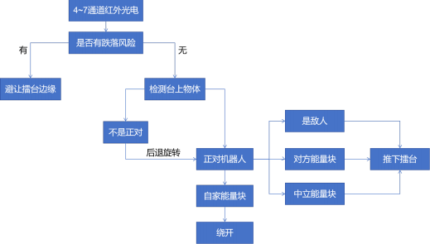
台上工作流程

实战调试
将台上 ，台下的工作流程 串联起来 ，不断调试，完成整体的轮式格斗竞赛任务。

